

MEDİNE TAYFUR SÖKMEN
KIZ ANADOLU İMAM HATİP LİSESİ

BRİFİNG DOSYASI

2023/2024
EĞİTİM- ÖĞRETİM YILI

MEDİNE TAYFUR SÖKMEN KIZ ANADOLU İMAM HATİP LİSESİ
2023/2024 BRİFİNG DOSYASI

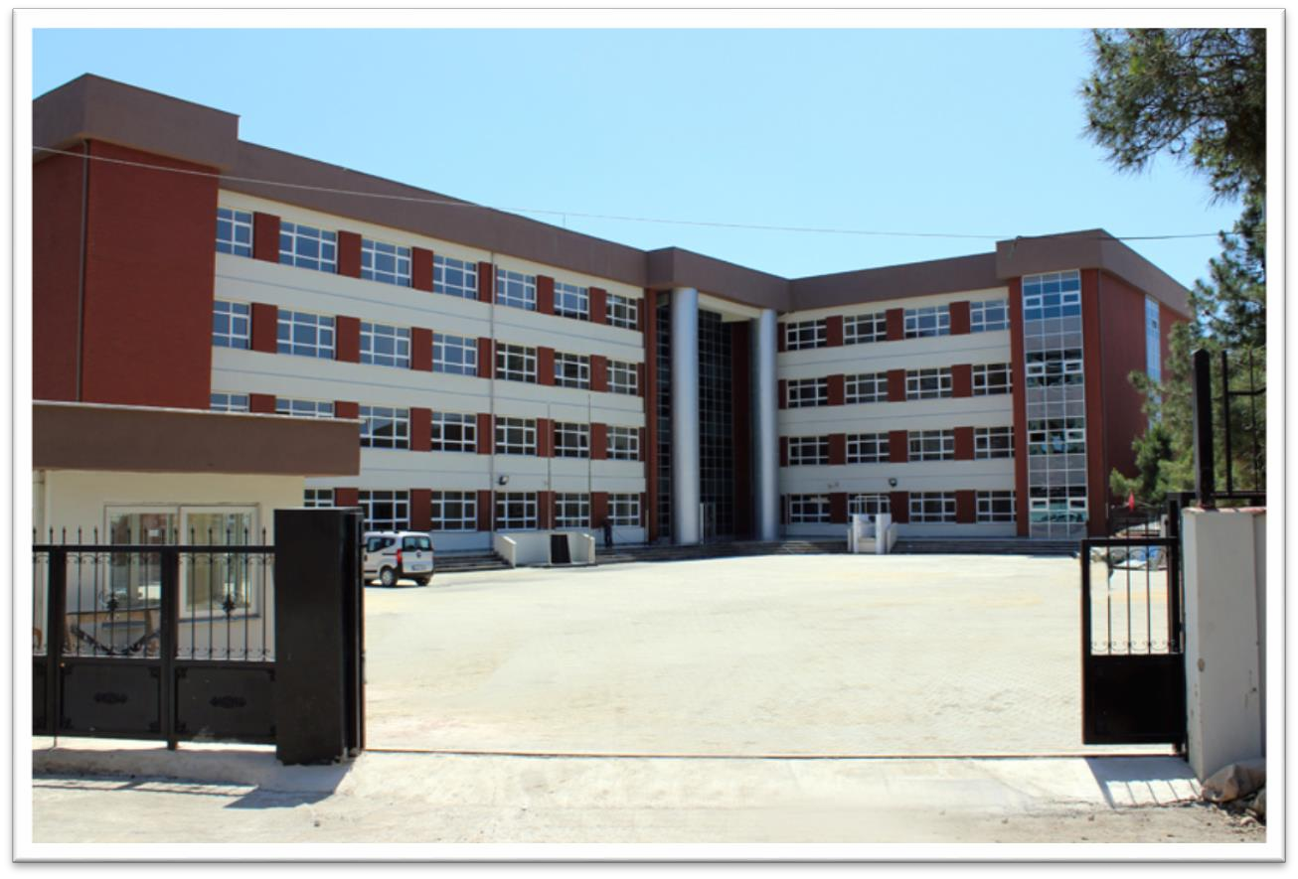

MEDİNE TAYFUR SÖKMEN KIZ ANADOLU İMAM HATİP LİSESİ
2023/2024-BRİFİNG DOSYASI

İÇİNDEKİLER

1.MİSYON
2.VİZYON
3. OKULUN TARİHÇESİ
A. KURUM KİMLİK BİLGİLERİ

B.KURUMUN GENEL ÖZELLİKLERİ

C. PERSONEL BİLGİLERİ
C1.KURUMDA ÇALIŞAN PERSONEL NORM DERS SAATİ BİLGİSİ
C.2.KURUMDA ÇALIŞAN PERSONEL SAYISI

D. ÖĞRENCİ BİLGİLERİ
D.1 OKULUN EĞİTİM ÖĞRETİM ŞEKLİ
D.2 ÖĞRENCİLERE İLİŞKİN SAYILAR
D.3 SINAV VERİLERİ
D.4 KURUMUN BAŞARILARI

E. YÜRÜTÜLEN PROJELER

E.1 KURUMSAL ANALİZ
E.2 OKULUN GÜÇLÜ YÖNLERİ
E.3 OKULUN ZAYIF YÖNLERİ
E.4 OKULUN GELİŞTİRİLMESİ GEREKEN YÖNLERİ
E.5 ZAYIF YÖNLERE İLİŞKİN PLANLANAN ÇALIŞMALAR
E.6 GELİŞTİRİLMESİ GEREKEN YÖNLERE İLİŞKİN PLANLANAN ÇALIŞMALAR

F. KURUM İÇİNDEN GÖRSELLER
G. KURUM DIŞINDAN – BAHÇEDEN GÖRSELLER
H. OKULUMUZDA YAPILAN TÜM ETKİNLİKLER
I. İLETİŞİM ADRESLERİMİZ

MEDİNE TAYFUR SÖKMEN KIZ ANADOLU İMAM HATİP LİSESİ
2023/2024-BRİFİNG DOSYASI
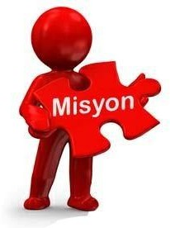






Geçmişten bugüne bugünden geleceğe evrensel bir dinin gerçek temsilcilerini yetiştiren ve ülkemizdeki İmam Hatip liseleri arasında saygın ve başarılı bir yer edinen örnek bir kurum olmak.

Amacımız, bilgiyi temel değer olarak görüp hayata yansıtan, kendi hukuku kadar başkalarının hukukunu da gözeten, ana dilinin yanı sıra diğer dilleri de öğrenmeye açık, spora ve sanata ilgi duyan, kültürler arası kavrayışa sahip, araştıran üreten, hem sosyal hem akademik yönden nitelikli, mutlu ve duyarlı bireyler yetiştirmektir.

MEDİNE TAYFUR SÖKMEN KIZ ANADOLU İMAM HATİP LİSESİ
2023/2024-BRİFİNG DOSYASI

OKULUN TARİHÇESİ

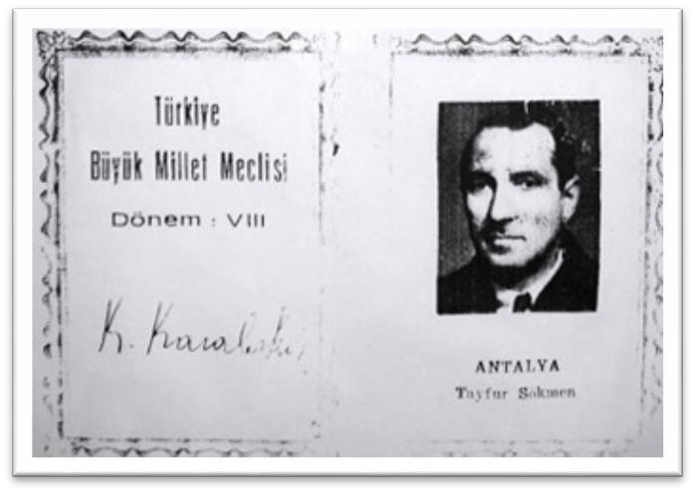
Medine Tayfur Sökmen, Tayfur Sökmen´in eşidir Tayfur Sökmen (1892-1980) ise, Hatay Cumhuriyeti´nin ilk ve tek cumhurbaşkanıdır. Kendisi, Oğuzların bayat boyundan, Reyhanlı aşireti reisi, boy beyi Mustafa Şevki Bey’in oğludur. Sökmen soyadı, Hatay davasında başarılı çalışmalarından dolayı, soyadı kanunu çıktığında Mustafa Kemal Atatürk tarafından kendisine verilmiştir
1985-1986 öğretim yılında "Soğanlık Lisesi " adıyla yaşama geçen okulumuz, 27.06.1986 tarihinden bu yana, yapımında katkıları olan, Tayfur Sökmen´in eşi Medine Tayfur Sökmen Hanımefendi’nin adını taşıyarak hizmete devam etmektedir.
2013-2014 Eğitim-Öğretim yılından itibaren okulumuz genel liseden, kız teknik meslek lisesine dönüştürülmüştür. 2012-2013 Eğitim Öğretim yılının Şubat ayında günün şartlarına elverişsiz okul binamız yıkılarak yerine yeni okul binamız yapılmıştır. 2014 Temmuz ayına kadar aynı mahallede bulunan TOKİ Soğanlık Ortaokulunda misafir okul olarak bulunduk. 2014 Eylül ayı ile birlikte yeni okul binamızda eğitim öğretime başladık. 2014 yılı okul dönüşümleri ile okulumuz Medine Tayfur Sökmen Mesleki ve Teknik Anadolu Lisesi’ne dönüştürülmüştür. Meslek Lisesi için yetersiz olan okulumuz Milli Eğitim Bakanlığının kararı ile 2015-2016 eğitim-öğretim yılı ile beraber Medine Tayfur Sökmen Anadolu İmam Hatip Lisesi’ne dönüştürülmüştür.

A. KURUM KİMLİK BİLGİLERİ

1. Kurumun Resmî Adı | Medine Tayfur Sökmen Kız Anadolu İmam Hatip Lisesi
2. Adresi | YENİ MAH. BALTACI MEHMET PAŞA SOKAK.  NO 14 SOĞANLIK KARTAL
3. Telefon | 0216 377 63 48
4. Belgegeçer (Fax) | -
5. E-posta Adresi | medinetayfursokmenkaihl@gmail.com
6. Web Adresi | http://www.mtsl.meb.k12.tr
7. Öğretim Şekli | Tam gün
8. Öğretime Başlama Yılı | 1985
9. Kurum Kodu | 760038
10. Yabancı Dili | İNGİLİZCE
11. Okul Müdürü | CAHİT SANİK


B.KURUMUN GENEL ÖZELLİKLERİ
BİRİMİN ADI | SAYISI/ÖZELLİĞİ
İl | İstanbul
İlçe | Kartal
Mahalle/Köy | Yenimahalle
Cadde/Sokak | Baltacı Mehmet Paşa Sokak
Dış Kapı No | 14
İç Kapı No | -
Yapım Yılı | 2014
Son Onarım Yılı | Yeni Bina
Deprem Güçlendirme | Yeni Bina
Blok Sayısı | 1
Kat Sayısı | 3
Toplam Oturum Alanı | 12.400 m²
Pafta | 139
Ada | 1011
Parsel | 15
Okul Sahası Alanı (Mevcut durum bahçe Dahil) | 12418
Mülkiyet durumu | Hazine
Pansiyon (Var/Yok) | Yok
Varsa pansiyonda kalan öğrenci sayısı | -
Konferans Salonu | 1
Konferans Salonu Kapasitesi/Kişi | 200
Toplantı Salonu | 1
Derslik Sayısı | 29
Anasınıfı Derslik Sayısı | 3
Kütüphane (Var/Yok) | Var
Kütüphanedeki kitap sayısı | 1783
Kütüphanedeki Aylık Kitap Sirkülasyonu | 55
Mescit sayısı ve kapasitesi (kişi) | 2 mescit 400 kişi kapasite
Kitap Okuma Grubu Sayısı | 11
Okul Spor Kulübü ve Lisanslı Sporcu Sayısı | 37
Derslik başına düşen öğrenci sayısı | 20
Laboratuvar sayısı | 4
Okulda Bulunan Öğrenci Kulübü Sayısı ve Kulüp İsimleri | Bilişim ve İnternet Kulübü
 | Demokrasi, İnsan Hakları ve Yurttaşlık Kulübü
 | Enerji Verimliliği Kulübü
 | Felsefe veya Düşünce Eğitimi Kulübü
 | Gezi Tanıtım ve Turizm Kulübü
 | Sağlık, Temizlik ve Beslenme Kulübü
 | Hoş Sadâ Musîki Kulübü
 | Değerler Kulübü
 | Bilim, fen ve teknoloji kulübü
 | Sivil Savunma Kulübü
 | Spor Kulübü
 | Sosyal Yardımlaşma ve Dayanışma, Çocuk Esirgeme Kulübü
 | Yeşilay Kulübü
 | Satranç Kulübü
 | Örnek ve Öncü Şahsiyetler Tanıtım Kulübü
 | Kütüphanecilik Kulübü
 | Sağlık ve Güvenlik Kulübü
 | Mesleki Tatbikat Kulübü
 | Münazara Kulübü
 | Yabancı Diller Kulübü
 | Osmalıca Kulübü(Çizelge Dışı)
Yabancı Dil Ağırlıklı Sınıf Sayısı | 2
Kur’an-ı Kerim Ağırlıklı Sınıf Sayısı | 0
Okulun Mezun Derneği Var mı?  (Varsa derneğin ismi ve dernek başkanının telefon numarası yazılacaktır) | Yok
Okulun vakfı var mı?  (Varsa vakfın ismi ve vakıf başkanının adı soyadı ve telefon numarası yazılacaktır.) | Hayır
Okula ait düzenli olarak çıkartılan okul dergisi var mıdır?  Varsa derginin adı ve bugüne kadar kaç sayı çıktığı bilgisi verilmelidir.) | Hayır

C. PERSONEL BİLGİLERİ

  - KURUMDA ÇALIŞAN PERSONEL NORM DERS SAATİ BİLGİSİ

Sıra No | Görevi | Branş Adı | Ders Saati | Norm Kadro | Kadrolu | Sözleşmeli | Aylıksız İzinde | Ücretli/ Görevlendirme | TOPLAM | Norm İhtiyaç/  Fazlalık
1 | Okul Müdürü |  | 2 |  | 1 |  |  |  | 1
2 | Müdür Yardımcısı |  | 18 | 3 | 2 |  |  |  | 3 | -1
4 | Öğretmen | TÜRK DİLİ VE EDEBİYATI | 131 | 6 | 6 |  |  |  | 6
5 | Öğretmen | MATEMATİK | 138 | 7 | 7 |  |  |  | 6
6 | Öğretmen | TARİH | 60 | 3 | 4 |  |  |  | 4 | +1
7 | Öğretmen | COĞRAFYA | 51 | 2 | 3 |  |  |  | 3 | +1
8 | Öğretmen | BİYOLOJİ | 35 | 2 | 2 |  |  |  | 2 | +1
9 | Öğretmen | KİMYA | 33 | 2 | 2 |  |  |  | 2 | +1
10 | Öğretmen | Fizik | 33 | 2 | 2 |  |  |  | 2 | +1
11 | Öğretmen | FELSEFE | 32 | 2 | 2 |  |  |  | 2 | +1
12 | Öğretmen | Görsel Sanatlar | 22 | 1 | 1 |  |  | 1 | 1
13 | Öğretmen | MÜZİK | 28 | 1 | 1 |  |  |  | 1
14 | Öğretmen | BED. | 28 | 1 | 1 |  |  |  | 1
15 | Öğretmen | İNGİLİZCE | 81 | 4 | 4 |  |  |  | 4
16 | Öğretmen | ARAPÇA | 32 | 2 | 2 |  |  |  | 2
17 | Öğretmen | Meslek Dersleri | 250 | 12 | 14 |  | 3 | 1 | 14 | +2
18 | Öğretmen | S. Bilişim Teknolojileri | 10 | 1 | 1 |  |  |  | 1
19 | Öğretmen | Rehberlik |  | 2 | 2 |  |  |  | 2
20 | Öğretmen | Okul Öncesi |  | 4 | 4 |  |  |  | 4
21
22
23
Sıra No | Görevi | Branş Adı | Ders Saati | Norm Kadro | Kadrolu | Sözleşmeli | Aylıksız İzinde | Ücretli/ Görevlendirme | TOPLAM | Norm İhtiyaç/  Fazlalık
1 | Okul Müdürü
2 |  | 2 |  | 1 |  |  |  | 1
3 | Müdür Yardımcısı |  | 18 | 3 | 2 |  |  |  | 3 | -1
4 | Öğretmen | TÜRK DİLİ VE EDEBİYATI |  | 131 | 6 | 6 |  |  |  | 6
5 | Öğretmen | MATEMATİK | 138 | 7 | 7 |  |  |  | 6
6 | Öğretmen | TARİH | 60 | 3 | 4 |  |  |  | 4 | +1
7 | Öğretmen | COĞRAFYA | 51 | 2 | 3 |  |  |  | 3 | +1
8 | Öğretmen | BİYOLOJİ
9 |  | 35
10 |  | 2 | 2 |  |  |  | 2 | +1
11 | Öğretmen | KİMYA | 33 | 2 | 2 |  |  |  | 2 | +1
12 | Öğretmen | Fizik | 33 | 2 | 2 |  |  |  | 2 | +1
13 | Öğretmen | FELSEFE | 32 | 2 | 2 |  |  |  | 2 | +1
14 | Öğretmen | Görsel Sanatlar | 22 | 1 | 1 |  |  | 1 | 1
15 | Öğretmen | MÜZİK | 28 | 1 | 1 |  |  |  | 1
16 | Öğretmen | BED. | 28 | 1 | 1 |  |  |  | 1
17 | Öğretmen | İNGİLİZCE | 81 | 4 | 4 |  |  |  | 4
18 | Öğretmen | ARAPÇA | 32 | 2 | 2 |  |  |  | 2
19 | Öğretmen | Meslek Dersleri |  | 250 | 12 | 14 |  | 3 | 1 | 14
20 | Öğretmen | S. Bilişim Teknolojileri | 10 | 1 | 1 |  |  |  | 1
21
22
23

  - KURUMDA ÇALIŞAN PERSONEL SAYISI

 | Kadrolu | Aylıksız İzinde | Sözleşmeli | Görevlendirme | Ücretli | Hizmet Alımı | Toplam | İhtiyaç
Müdür | 1 |  |  |  |  |  | 1
Müdür Başyardımcısı
Müdür Yardımcısı | 1 |  |  | 1 |  |  | 3
Öğretmen | 58 |  |  |  |  |  | 58
Hizmetli | 1 |  |  | 1 |  |  | 2
Memur
Sürekli İşçi |  |  |  | 2 |  |  | 2
Aşçı |  |  |  |  |  |  | - | -
Güvenlikçi |  |  |  |  | 1 |  | 1
Kaloriferci |  |  |  |  |  |  | -
PICTES Kapsamında görevlendirilen personel |  |  |  |  |  |  | -
TYP Personeli |  |  |  |  |  | 2 | 2
OAB tarafından istihdam edilen personel |  |  |  |  |  | 2 | 2

D. ÖĞRENCİ BİLGİLERİ

D. 1 OKULUN EĞİTİM ÖĞRETİM ŞEKLİ
Öğrenci türü  (Kız/Erkek/Karma) | Kız
Eğitim şekli (Tekli/İkili) | Tekli
Öğrenci Ders Giriş-Çıkış Saatleri | 09:00/16:00
Okul Binasında Başka Bir Eğitim Kurumu Var mı?  (Varsa kurumların isimleri yazılacaktır.) | Yok

D.2 ÖĞRENCİLERE İLİŞKİN SAYILAR
YIL/SINIF | Anasınıfı | 5. Sınıflar | 6. Sınıflar | 7. Sınıflar | 8. Sınıflar | 9. Sınıflar | 10. Sınıflar | 11. Sınıflar | 12. Sınıflar | TOPLAM
2023/2024 | 66 |  |  |  |  | 115 | 77 | 101 | 155 | 514
2022/2023 | 57 |  |  |  |  | 82 | 111 | 152 | 107 | 509
2021/2022 | 58 |  |  |  |  | 114 | 201 | 150 | 99 | 622
2020/2021 | 34 |  |  |  |  | 222 | 170 | 99 | 208 | 733

D.3 SINAV VERİLERİ
SON DÖRT YILIN YKS BAŞARILARI
 |  |  | YKS PUAN ORTALAMASI
2023/2024
2022/2023 | TYT:273 | SAYISAL:232 | SÖZEL:275 | EŞİT AĞIRLIK:249 | DİL:310
2021/2022 | TYT:279 | SAYISAL:235 | SÖZEL:270 | EŞİT AĞIRLIK:258 | DİL:314
2020/2021 | TYT:225 | SAYISAL:255 | SÖZEL:264 | EŞİT AĞIRLIK:246 | DİL:246

D4. KURUMUN BAŞARILARI

Öğrencilerin Elde Ettiği Akademik, Kültürel, Sanatsal, Teknolojik ve Sportif Dereceler
Okulun Katıldığı Yarışmalar | Alınan İlçe Derece | Alınan İl Derece | Türkiye Geneli Derece | Uluslararası Derece
Hikaye Yazma Yarışması |  |  | 2
Okçuluk |  |  | 3
Kompozisyon |  | 3
Kompozisyon | 1
Tekvando |  | 2
Voleybol |  | 3

E. YÜRÜTÜLEN PROJELER

Sıra No. | Proje Adı | Proje Türü | Projenin Amacı
1 | HAFIZLIK GRUBU | HAFIZLIK
2 |  | DİL
3 | TEKNOFEST Projesi yarışma başvurusu yapıldı.  FEYZA | TEKNOLOJİ
4 | HEDEF YKS PROJESİ | AKADEMİK
5 | MAVERA  NİHAL GENÇLİK | KÜLTÜR
6 | TÜBİTAK BİLİM SÖYLEŞİLERİ | BİLİM
7 | MAVERA | SANAT
8 |  | SPOR
9 | HER SINIFIN BİR YETİM KARDEŞİ VAR, ÇEDES, DEĞERLER EĞİTİMİ | SOSYAL SORUMLULUK

KURUMSAL ANALİZ

OKULUN GÜÇLÜ YÖNLERİ
Okulun fizik yapısı.
Öğrencilerin uyumlu, terbiyeli olması, disiplin problemi yaşanmaması
Öğrencilerin kurallara uymaya istekli olması.
Deneyimli öğretmen kadrosu, okulun konumu.
Sınıfların az mevcutlu olması.

OKULUN ZAYIF YÖNLERİ
Okulun yerel yerleştirme ile öğrenci alması
Öğrencilerde motivasyon eksikliğinin olması
Öğrencinin hazır bulunuşluluk seviyesinin düşük olması
Öğrencileri motive edecek etkinliklerin azlığı

OKULUN GELİŞTİRİLMESİ GEREKEN YÖNLERİ
Kurum kültürü
Kültürel ve sportif etkinlikler
Yetenek kurslarının
Kurumsal işbirliği ve etkinlikler
Okul tanıtımı

ZAYIF YÖNLERE İLİŞKİN PLANLANAN ÇALIŞMALAR
Akademik olarak temeli düşük olan öğrencilerde sağlam bir temel oluşturulması
Öğrencilere verimli çalışma alışkanlığı kazandırma çalışmaları planlanabilinir.
Okul tanıtımını arttırma, YKS hazırlık çalışmalarının görünürlüğünü arttırma, başarıyı arttıracak etkinlikler yapılabilir.
Öğrencilere verimli çalışma alışkanlığı kazandırma çalışmaları planlanabilinir.
Rehberlik hizmetlerinden sadece sorunlu öğrencilerin değil sorunsuz gibi görünen diğer öğrencilerin de faydalandırılması

GELİŞTİRİLMESİ GEREKEN YÖNLERE İLİŞKİN PLANLANAN ÇALIŞMALAR
Daha fazla sosyal ortamlar oluşturulabilir ( yemek, piknik vs) Bu tarz ortamlar insanların kendini ifade etmesi yakınlaşması, iletişim kurabilmesi açısından faydalı olabilir.
Zümrelerle görüş alışverişi yaparak fikirler doğrultusunda sosyal aktiviteler, geziler, yarışmalar, konferansların sayısı arttırılabilir. Akademik başarı için her sınıf düzeyinde okul çapında denemeler olmalı.
Okula aidiyet duygularının geliştirilmesi için velilerin okula çekilmesi sağlanabilir. Ailelerle öğrencilerin ve öğretmenlerin birlikte etkinlikler yapması. Okul pikniği, doğa yürüyüşü, etkinliklerde öğretmen ve öğrenci katılımı sunumlar.
Okul tanıtımları arttırabilir. YKS hazırlık çalışmaları görünürlüğü arttırabilir. Başarıyı arttıracak etkinlikler yapılabilir.

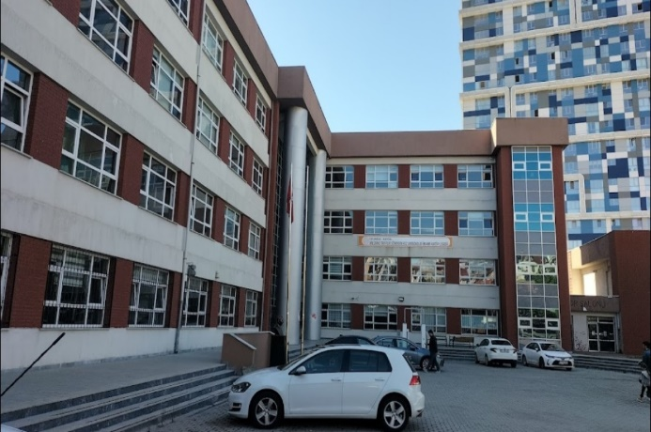

F. KURUM İÇİNDEN GÖRSELLER

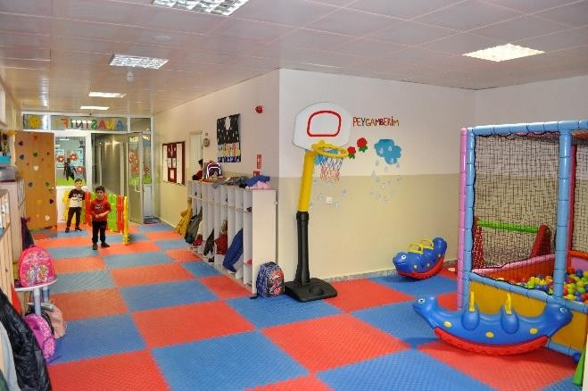

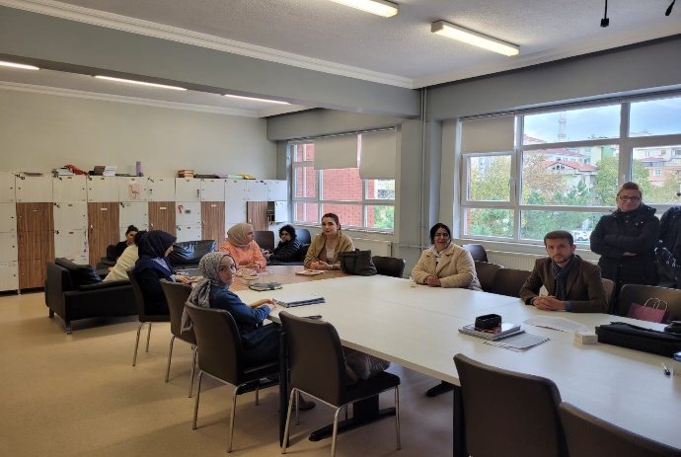
OKUL GİRİŞİ
ANASINIFI ÖĞRETMENLER ODASI
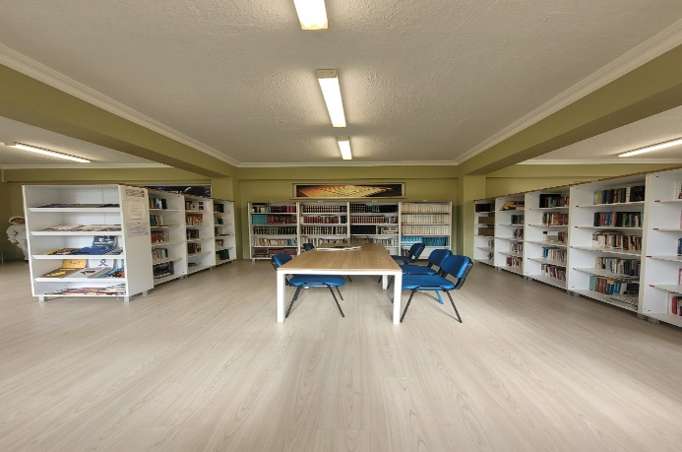
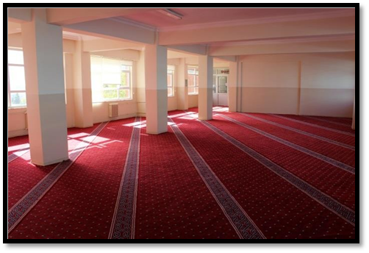


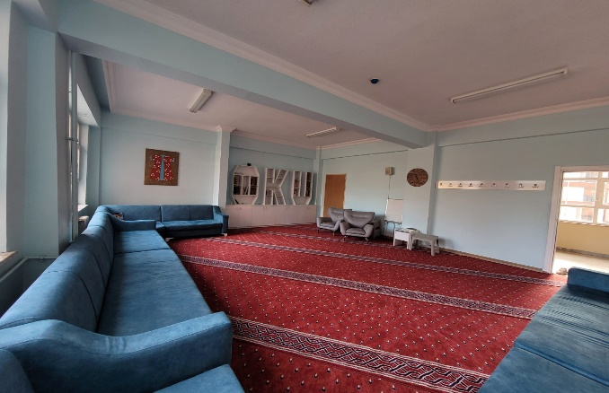
KÜTÜPHANE
MESCİD
ETKİNLİK ODASI

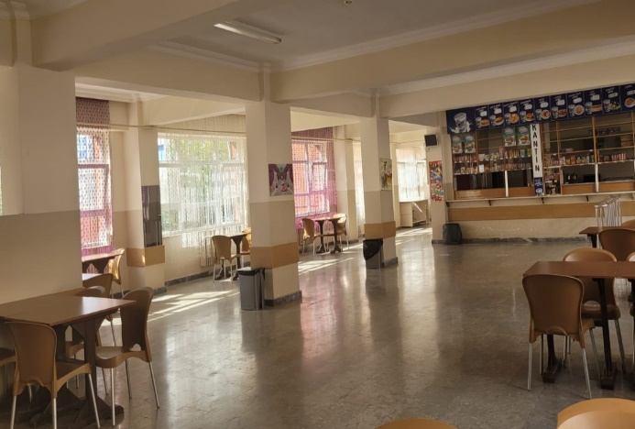

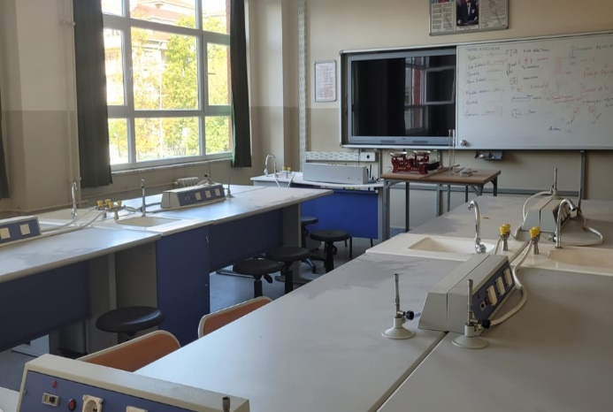
FEN LABORATUVARI KANTİN
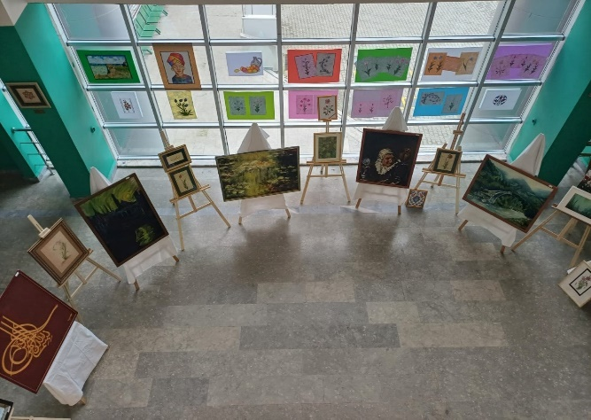
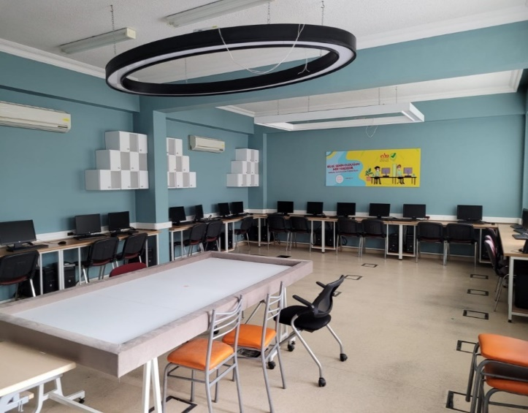

BİLİŞİM TEKNOLOJİLERİ SINIFI SANAT KÖŞESİ

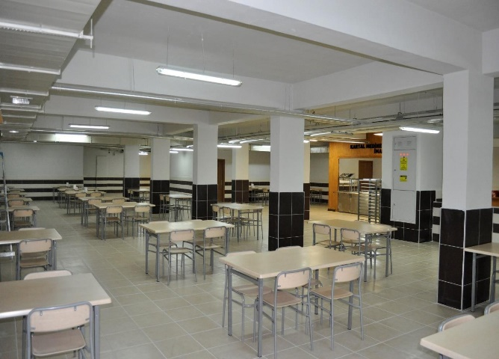
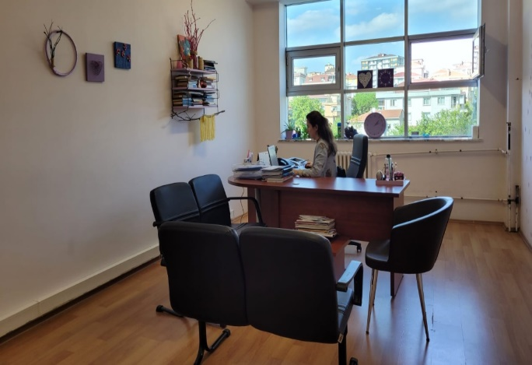

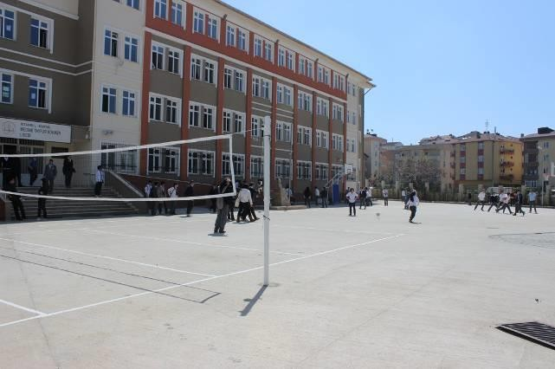

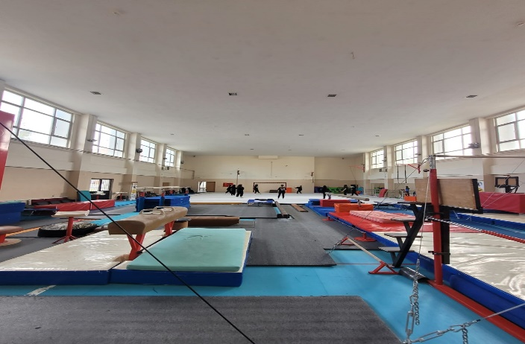

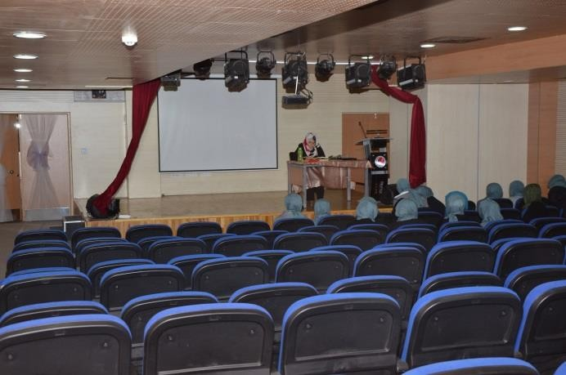
REHBERLİK SERVİSİ YEMEKHANE

KONFERANS SALONU SPOR SALONU
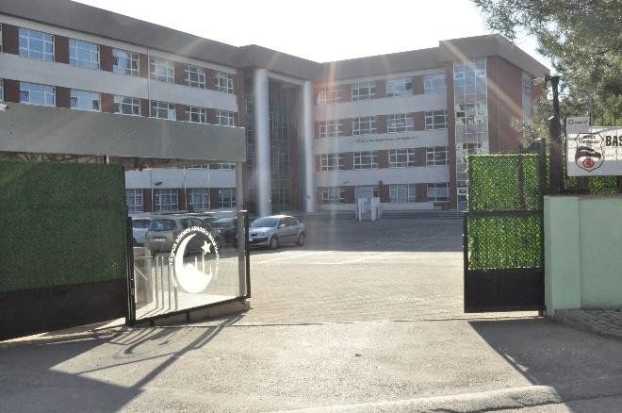
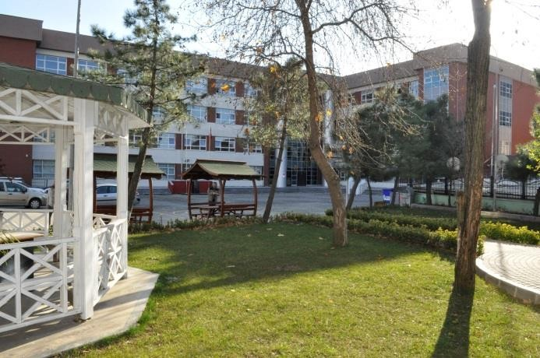

OKUL BAHÇESİ
OKUL GİRİŞİ
G. KURUM DIŞINDAN – BAHÇEDEN GÖRSELLER



H. OKULUMUZDA YAPILAN TÜM ETKİNLİKLER

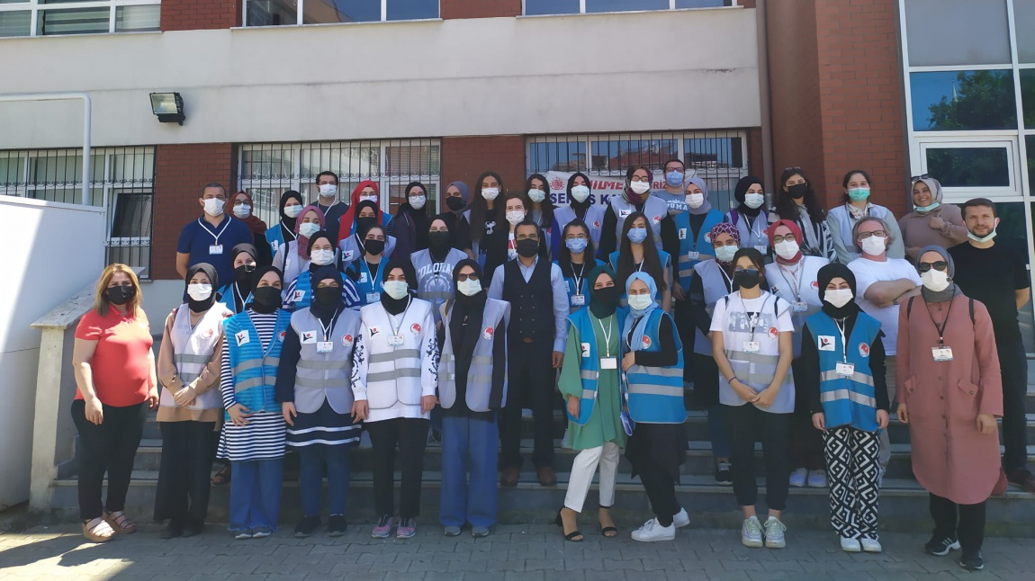
TUBİTAK 4006 BİLİM FUARI

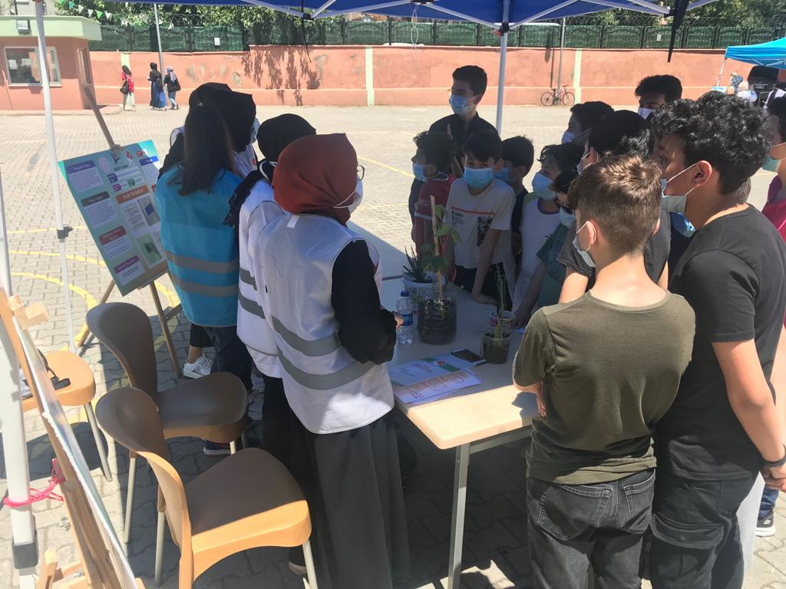
TUBİTAK 4006 BİLİM FUARI

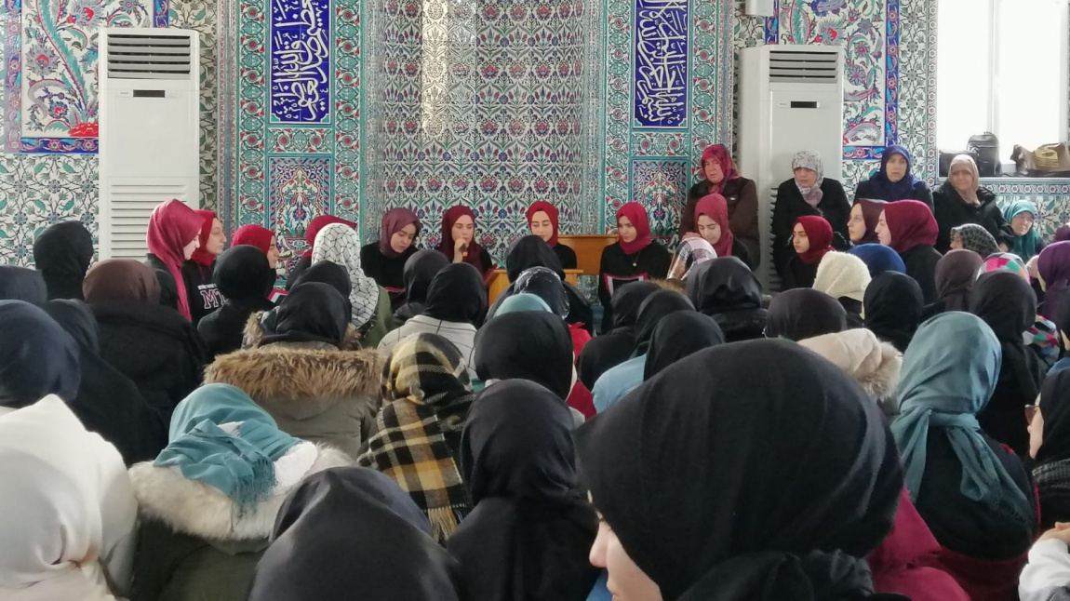

KANDİL PROGRAMI

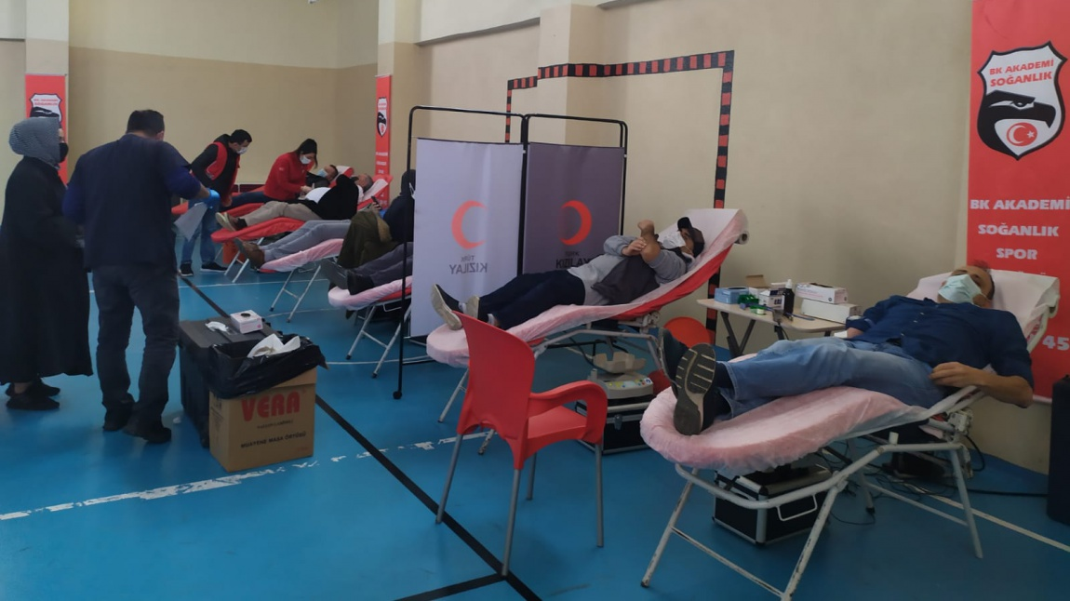
KAN BAĞIŞI KAMPANYASI

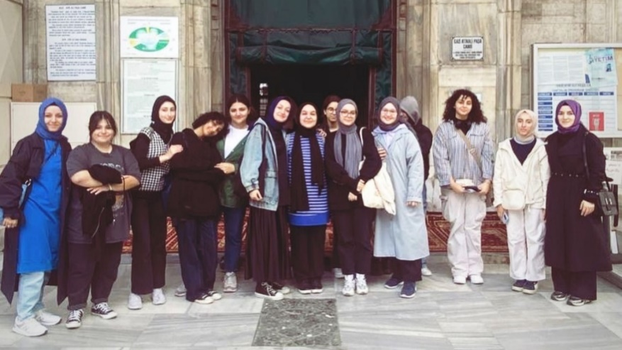
MÜZE VE CAMİ GEZİLERİ
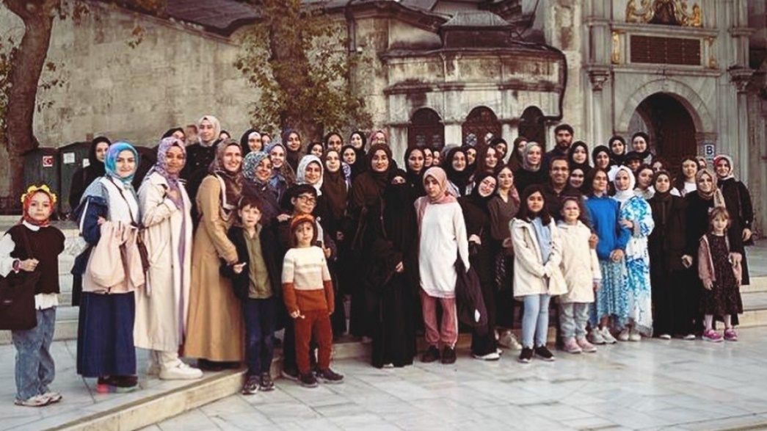
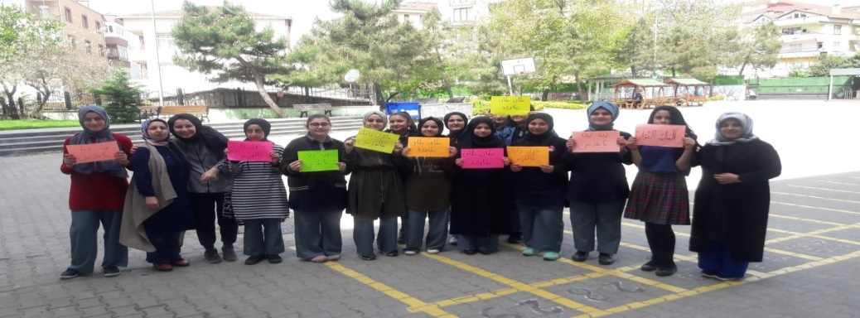
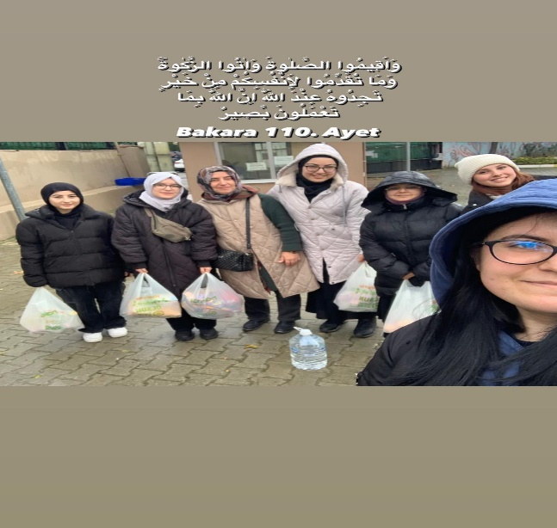
SABAH NAMAZI PROGRAMI (Eyüp Sultan Cami)
ARAPÇA ETKİNLİĞİ
YARDIM ZİYARETİ

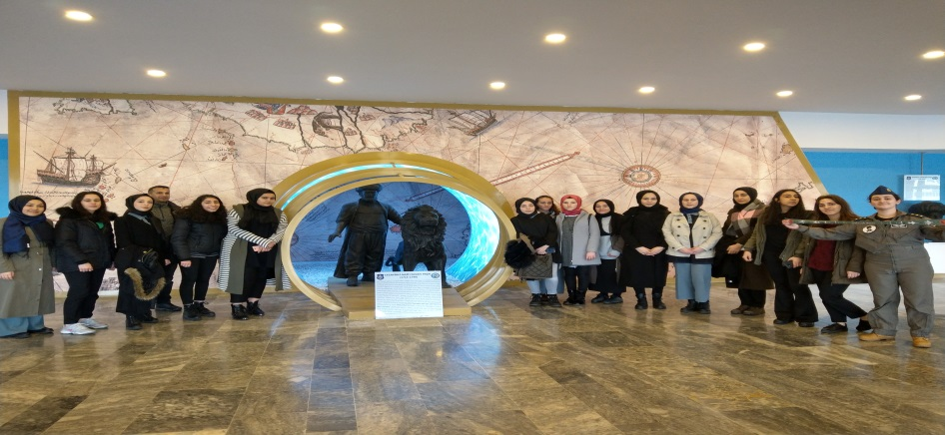
DENİZ HARP OKULU GEZİSİ
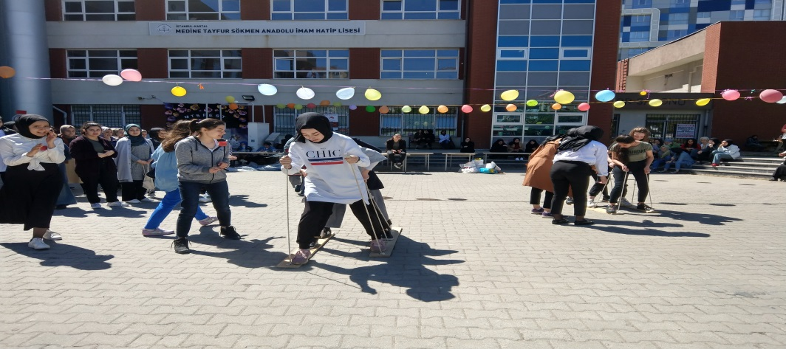

MTSL FEST KIRKAYAK YARIŞMASI

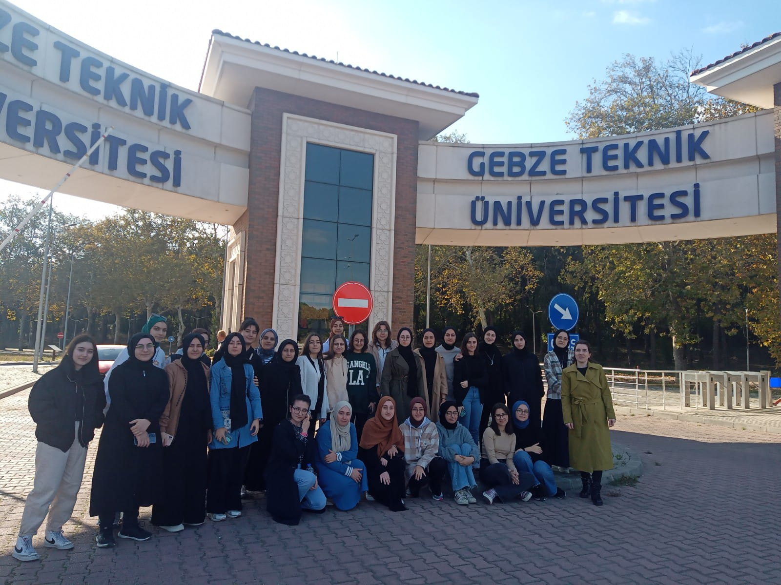
ÜNİVERSİTE GEZİLERİ

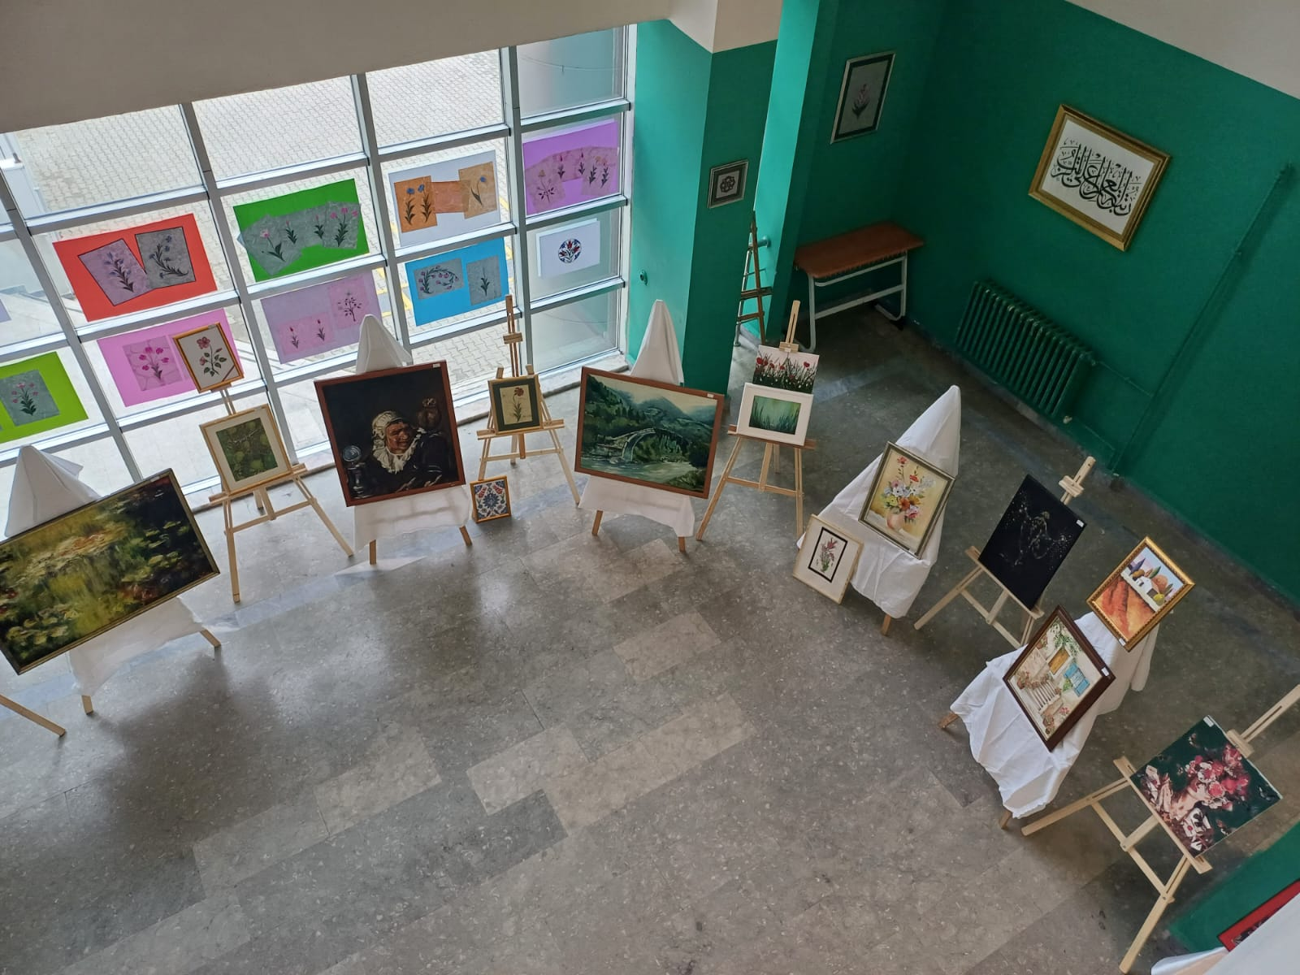
24 KASIM ÖĞRETMENLER GÜNÜ SERGİSİ
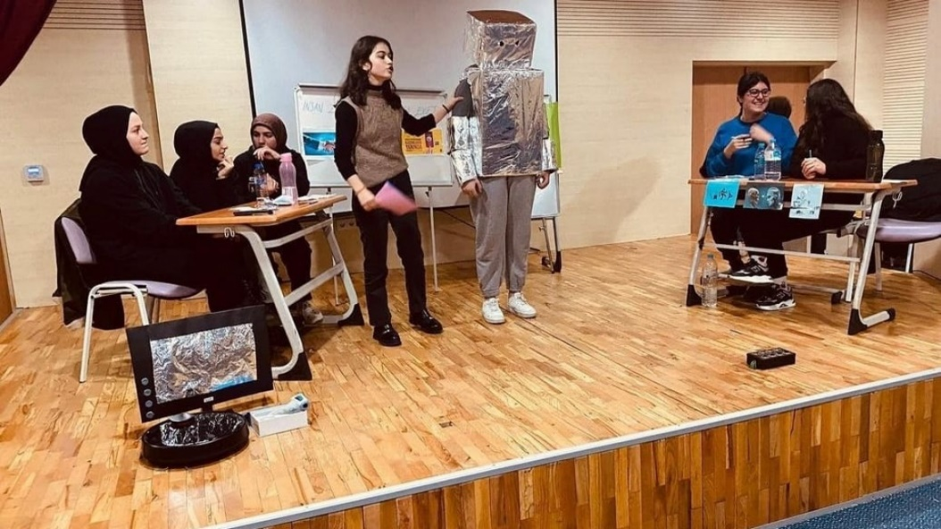
MÜNAZARA YARIŞMASI
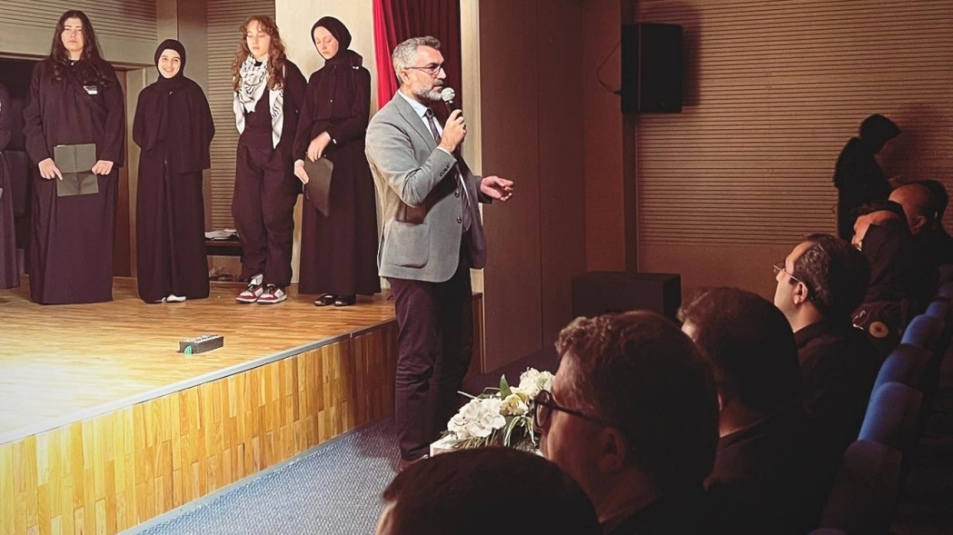
“FİLİSTİN’E VEFA” PROGRAMI VE KERMESİ

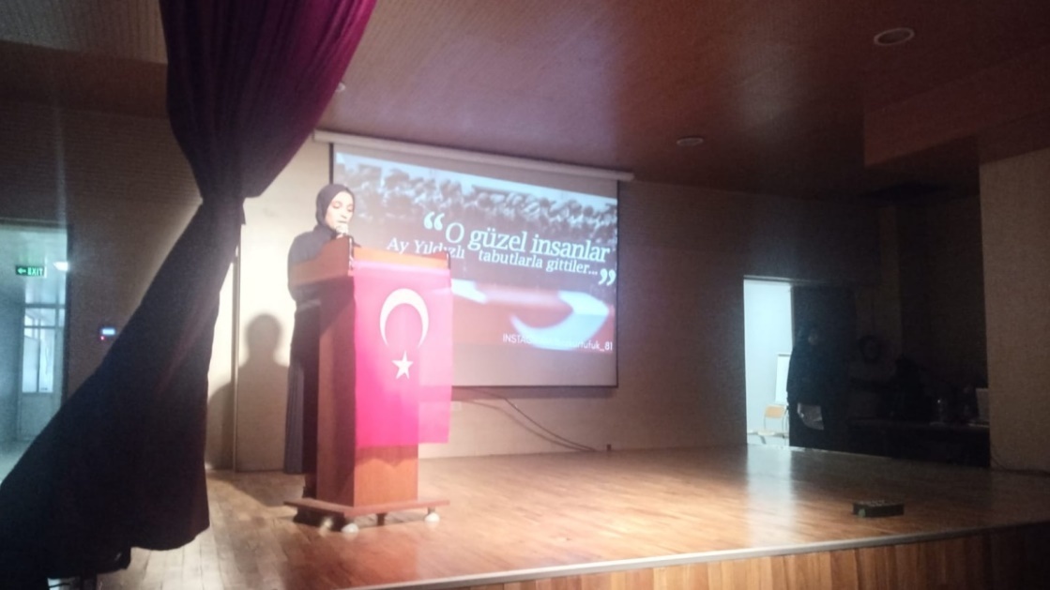

15 TEMMUZ DEMOKRASİ VE MİLLİ BİRLİK GÜNÜ PROGRAMI
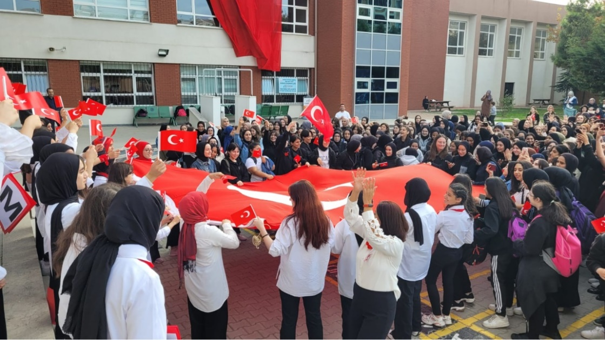

29 EKİM CUMHURİYET BAYRAMI 100. YIL DÖNÜMÜ KUTLAMA TÖRENİ

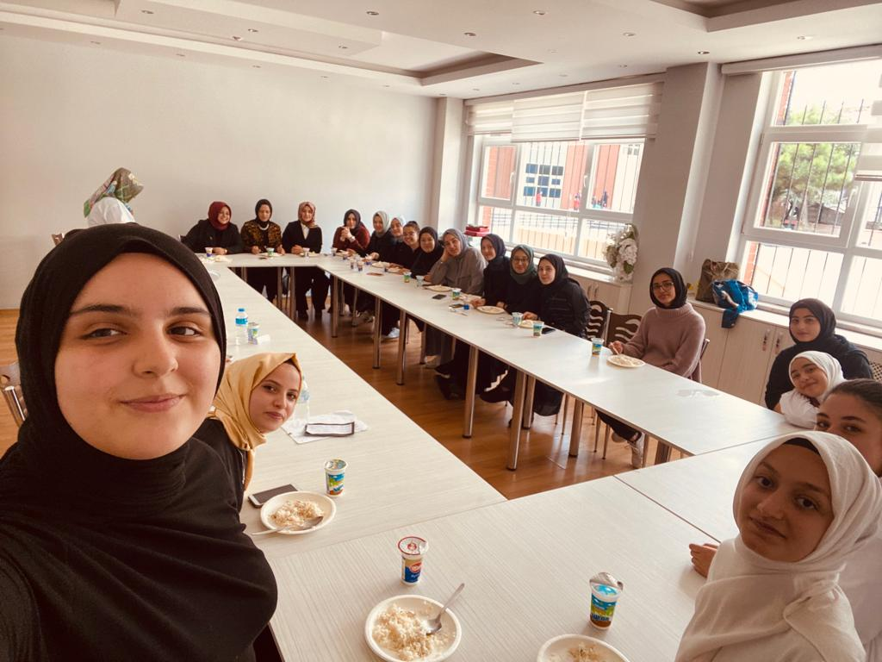
MEZUN BULUŞMALARI
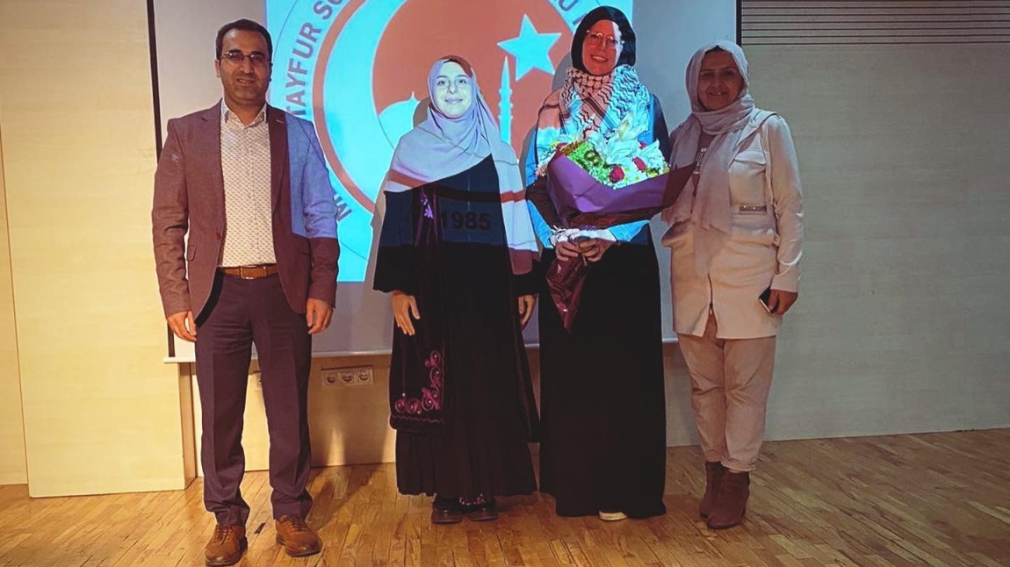
YAZAR-SANATÇI BULUŞMALARI

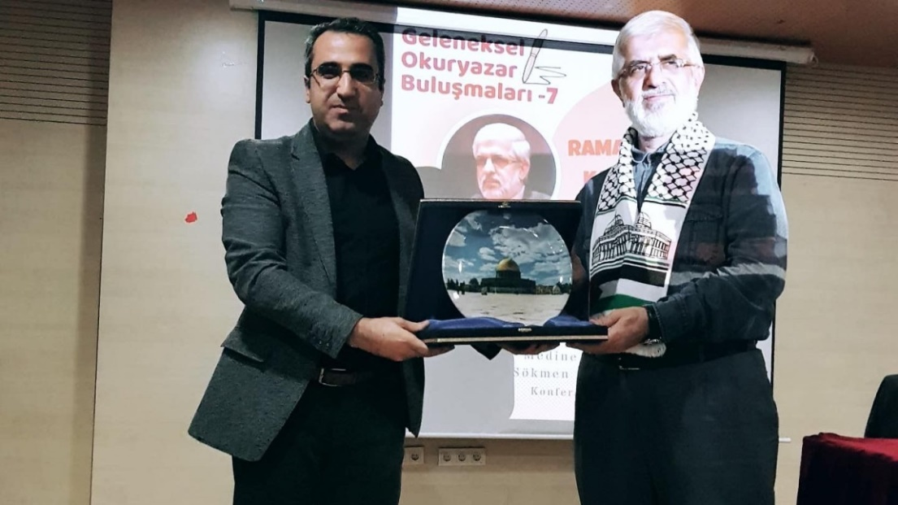

Okur-yazar buluşmalarımızda bu ayki konuğumuz Ramazan Kayan Beyefendi oldu. Sohbetin gündemi Gazze başta olmak üzere İslam ümmetine karşı sorumluluklarımız idi.
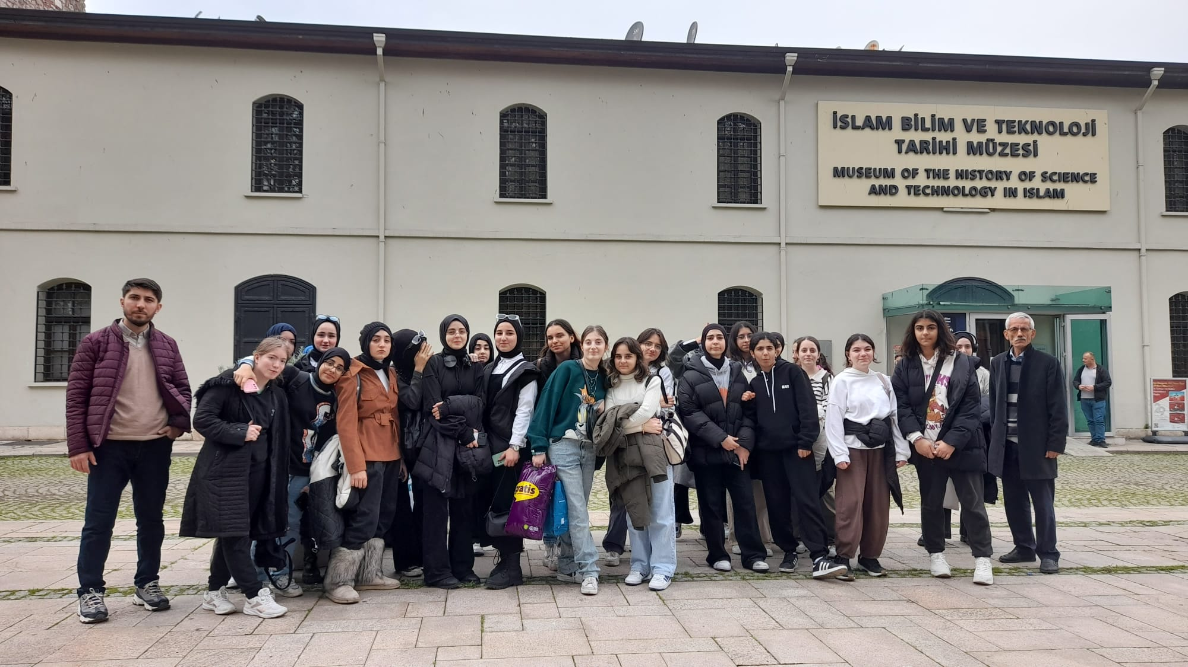
İSLAMİ BİLİM VE TEKNOLOJİ TARİHİ MÜZESİ GEZİSİ

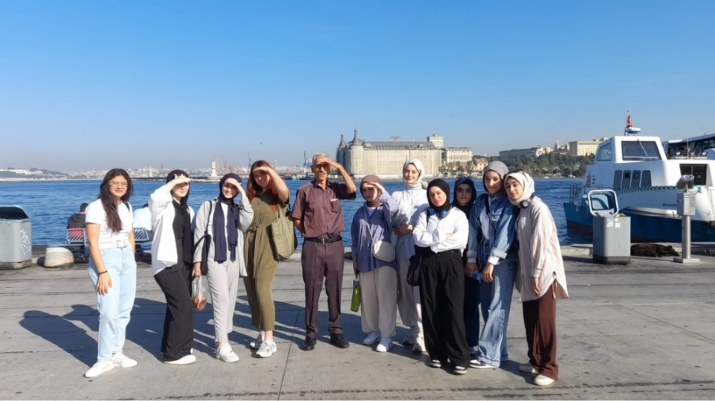

HARBİYE ASKERİ MÜZESİ VE RESİM MÜZESİ GEZİLERİ
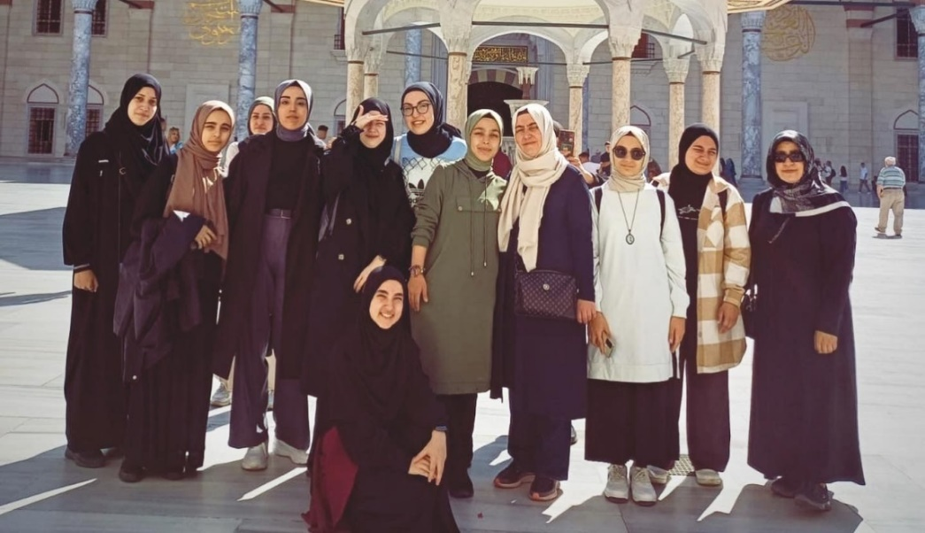
İSLAM MEDENİYETLERİ MÜZESİ VE ÇAMLICA CAMİ ZİYARETLERİ
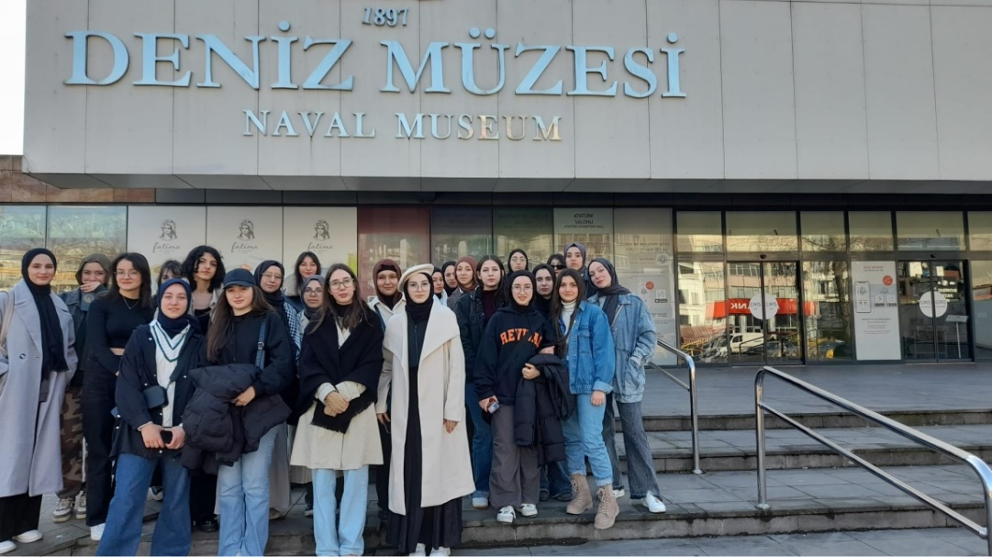
BARBAROS HAYRETTİN PAŞA TÜRBESİ VE DENİZ MÜZESİ ZİYARETİ

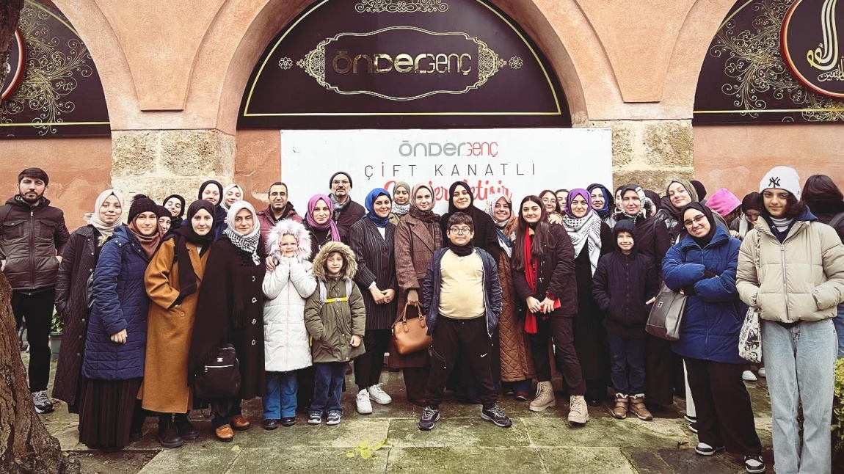

ÖNDER İmam Hatipliler Derneği ev sahipliğinde Hacı Beşir Ağa Medresesini ziyaret ettik.
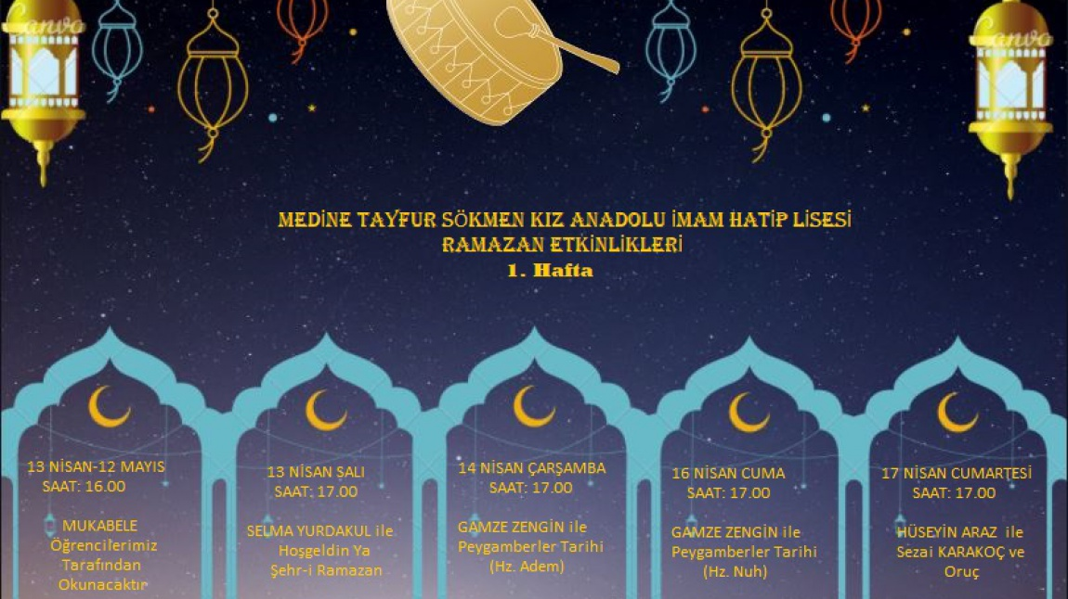
RAMAZAN ONLİNE ETKİNLİKLERİ

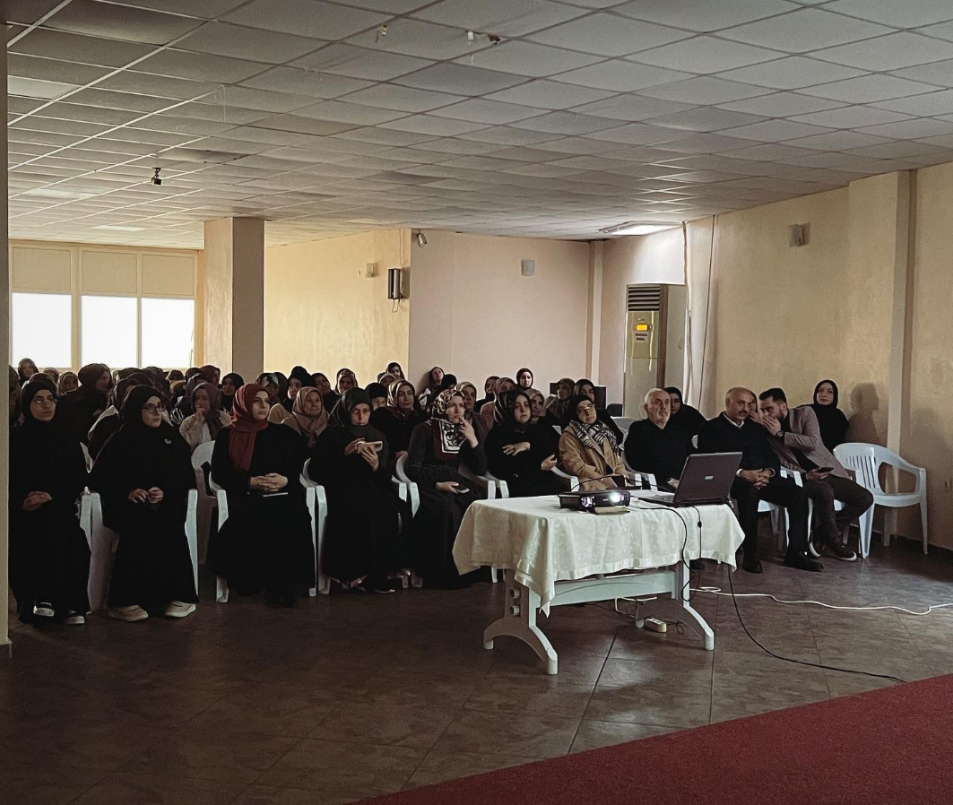
Kartal İlçe Milli Eğitim Müdürlüğü ve Kartal Müftülüğü işbirliği ile Okulumuz Koordinatörlüğünde ,
Kartal Esentepe Erenler Camii’nde 6 Şubat Depreminin 1. Yıl dönümü münasebeti ile anma programı gerçekleştirdik .

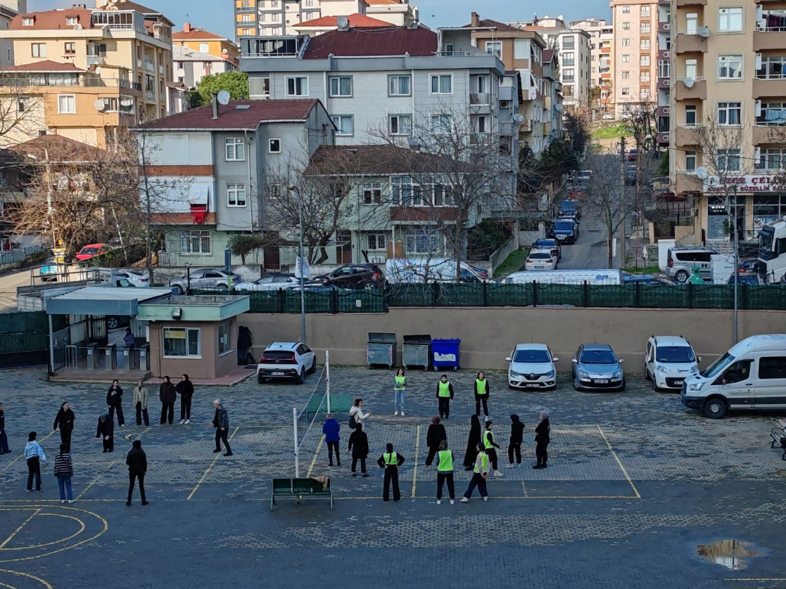
Voleybol Turnuvası
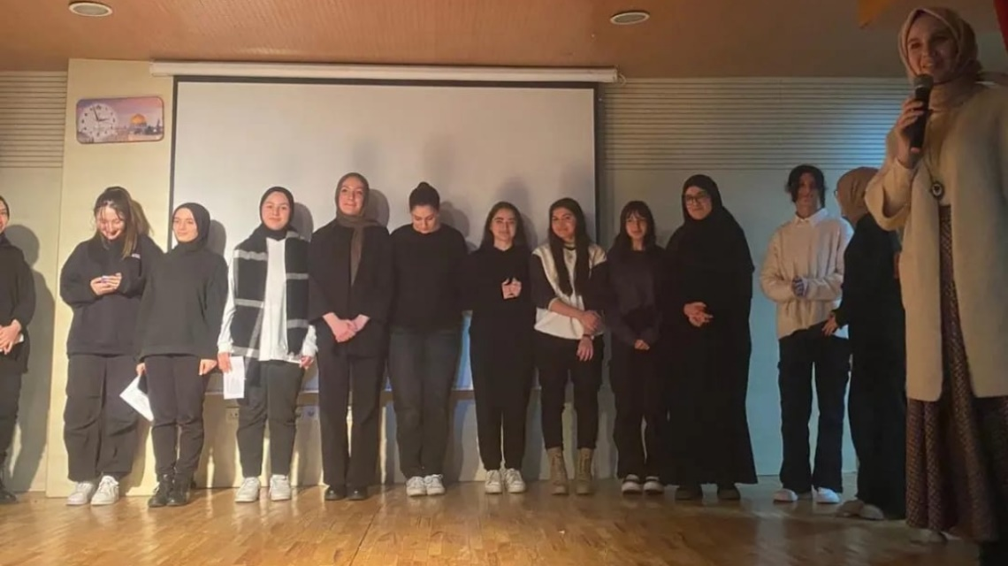
Karne haftası etkinlikleri kapsamında bugün okulumuz konferans salonunda Şiir Dinletisi Programı düzenlendi.

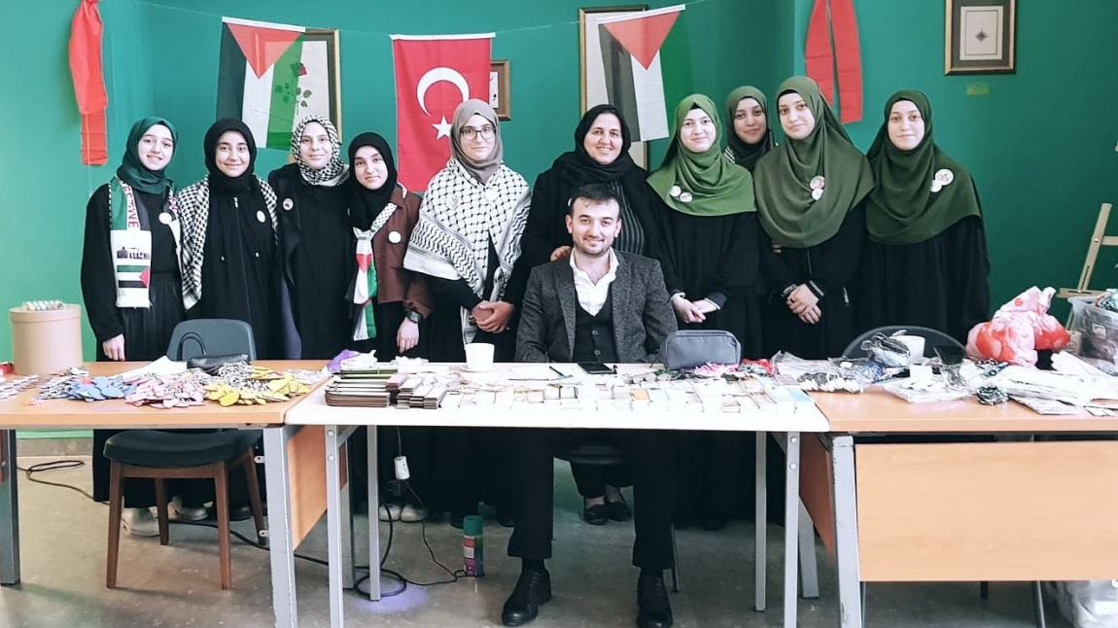
Çedes Projesi kapsamında Okulumuz Nihâl Misâli Gençlik Proje grubu ve Değerler Kulübü ortak işbirliği ile Gazze Yararına etkinlik düzenledik.

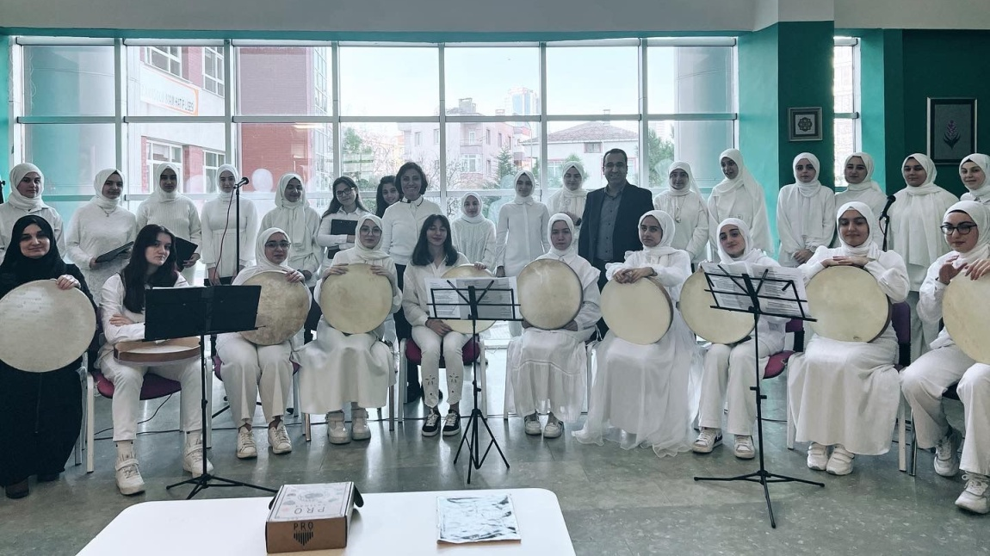
HZ. MEVLÂNA’NIN 750. VUSLAT YILDÖNÜMÜ (07-17 ARALIK) ŞEB-İ ARÛS
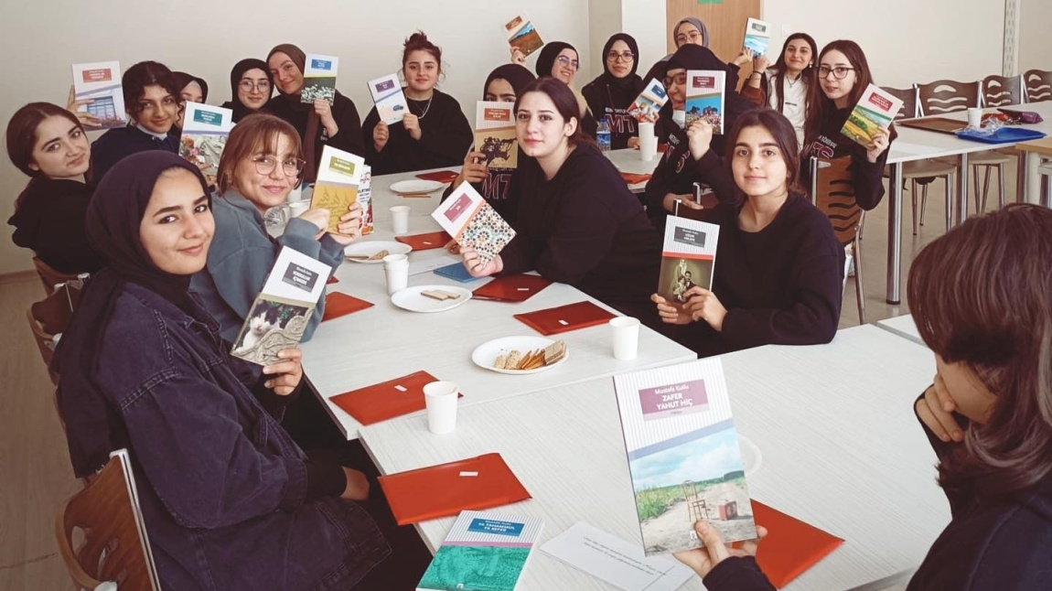
ANADOLU MEKTEBİ PROJESİ KAPSAMINDA ÖĞRENCİLERİMİZLE YENİ BİR BAŞLANGIÇ

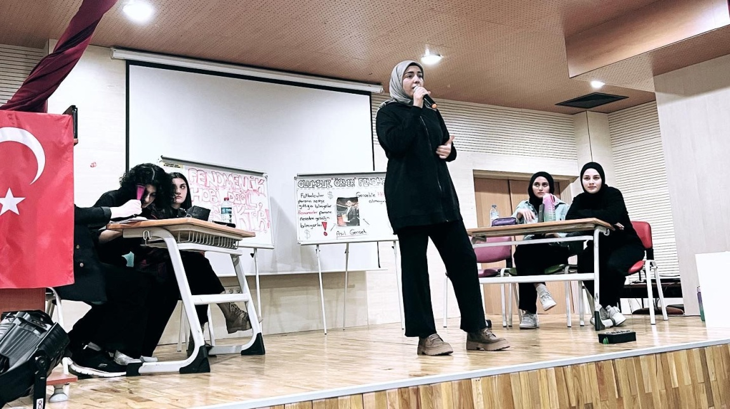
MÜNAZARA YARIŞMAMIZDA FİNAL TURNUVASI GERÇEKLEŞTİ.

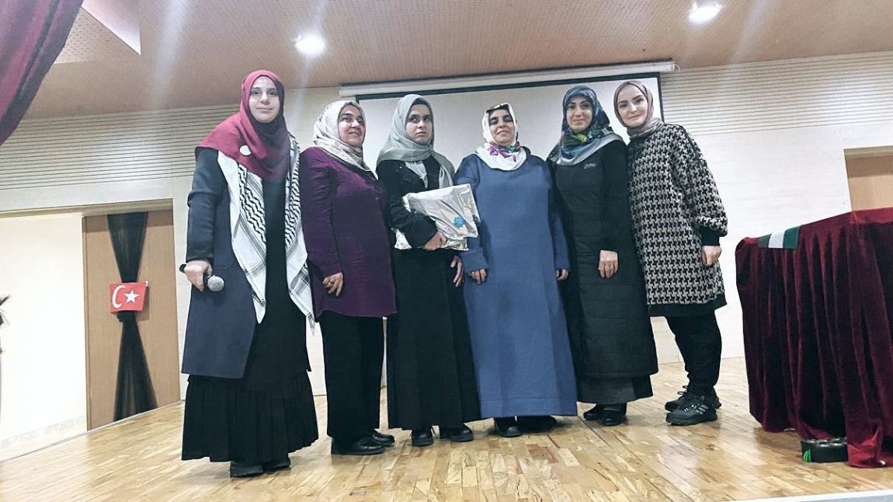
3 Aralık Dünya Engelliler Günü Kapsamında okulumuzda Kartal Müftülüğü’nün koordine ettiği Engelli Farkındalığı Programı gerçekleştirildi.

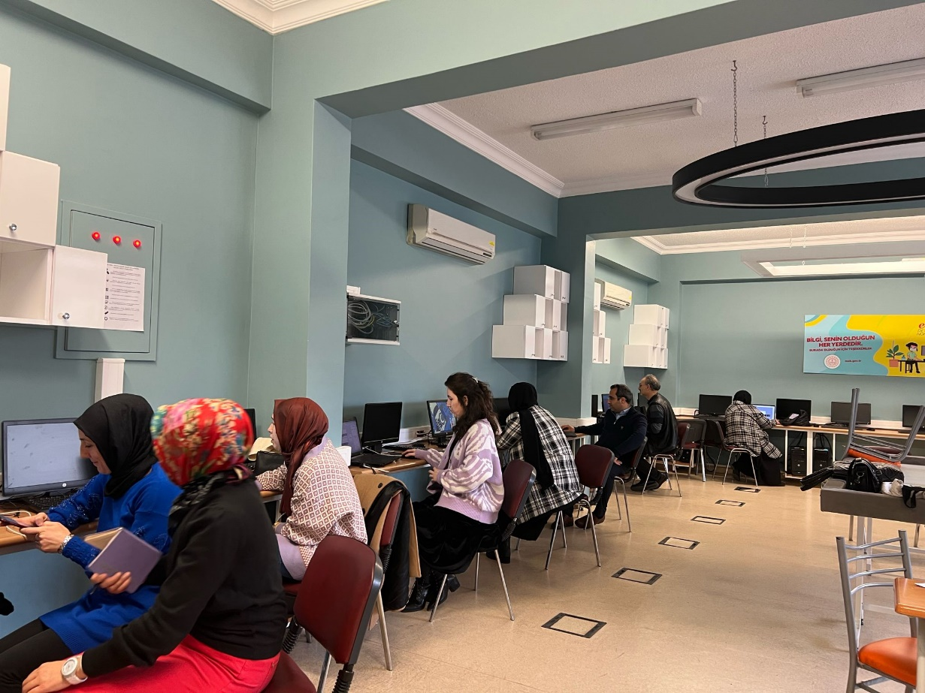

FEYZA (Fırsatları Artıran Eğitimde Yapay Zekâ) PROJESİ kapsamında öğretmen eğitimi düzenlendi.
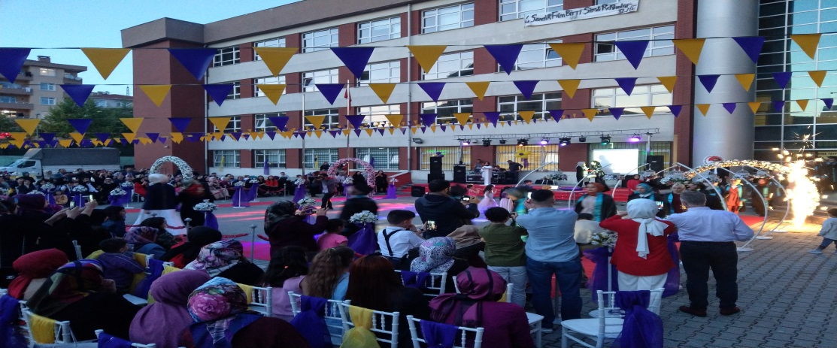
MEZUNİYET TÖRENİ

ANASINIFI ETKİNLİKLERİ VE E-TWİNNİNG ÇALIŞMALARI
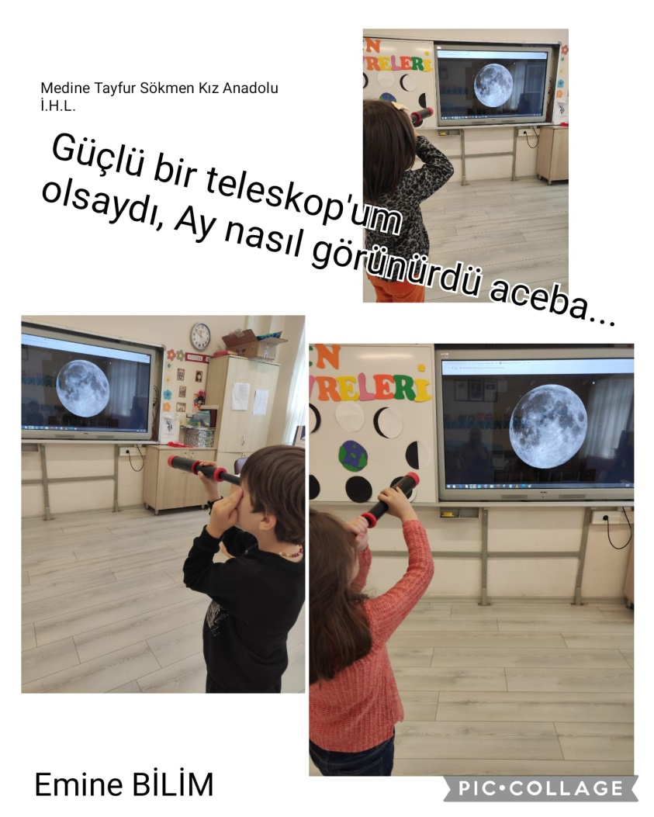

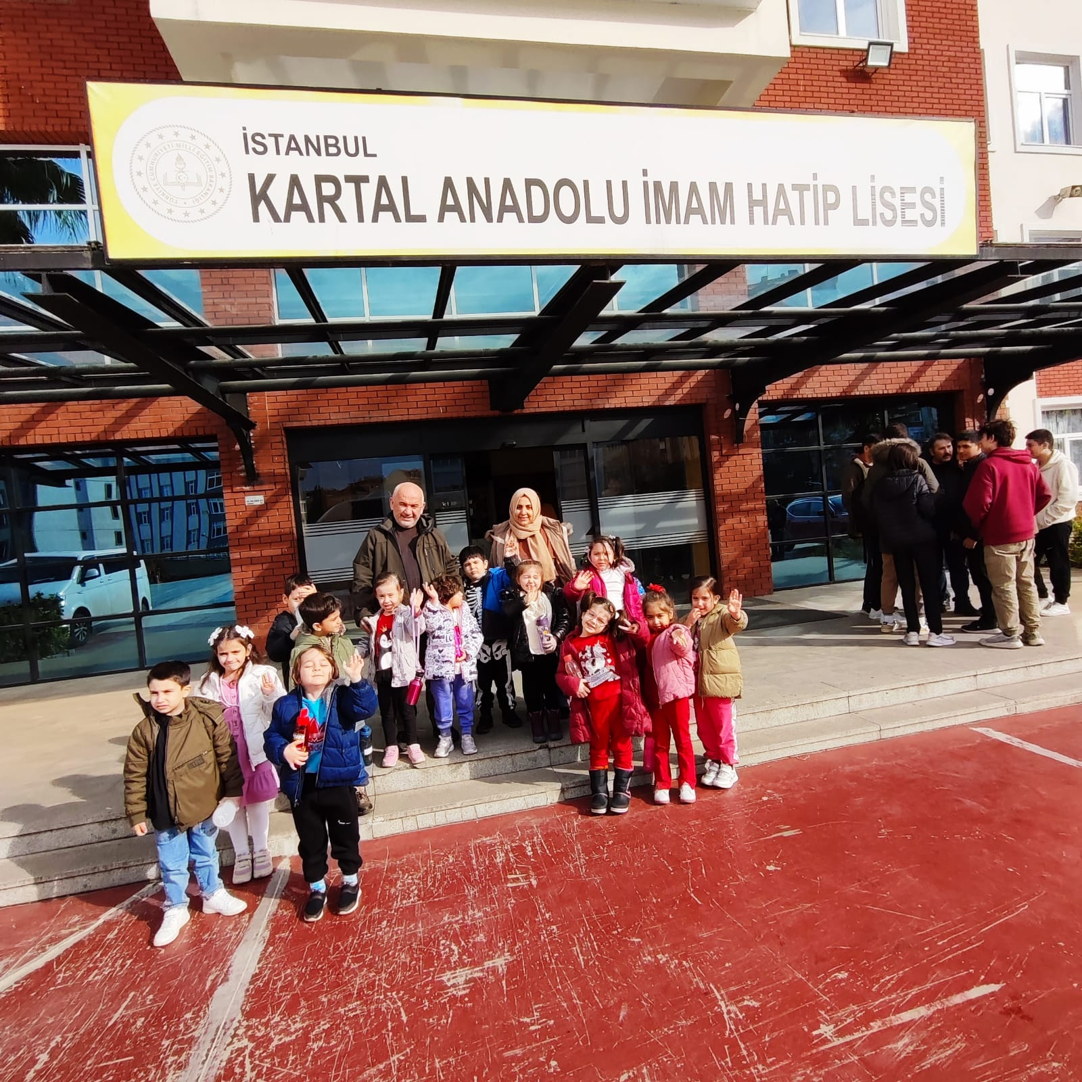

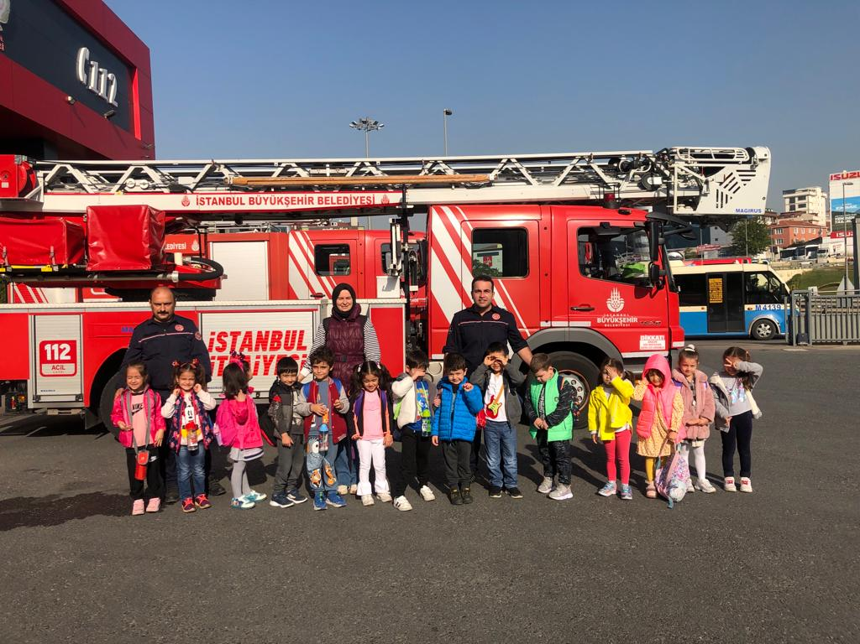
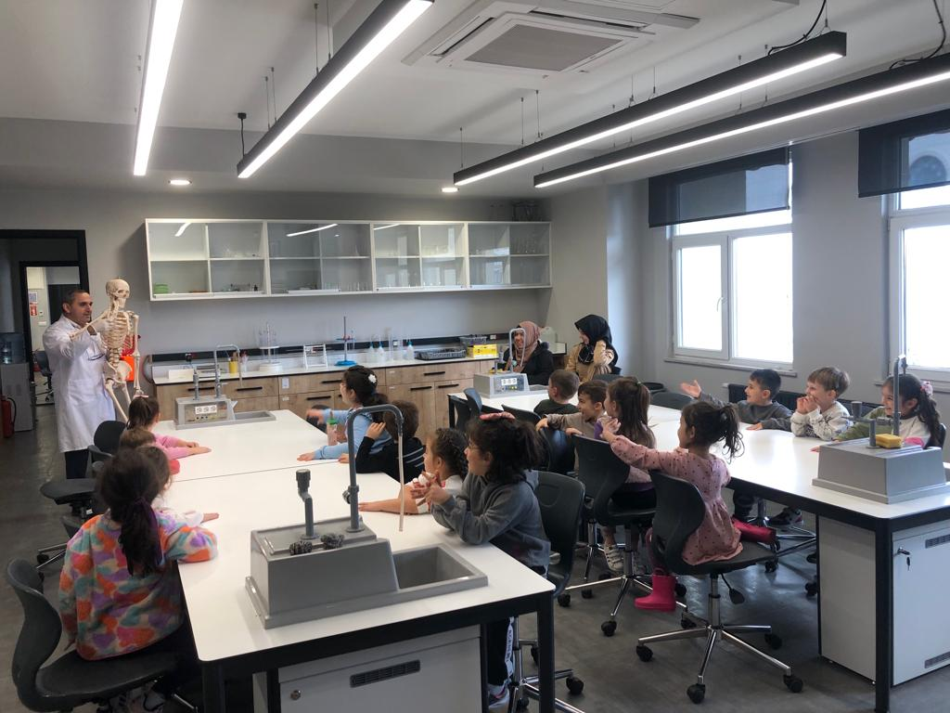
BİLİM MÜZESİ GEZİSİ
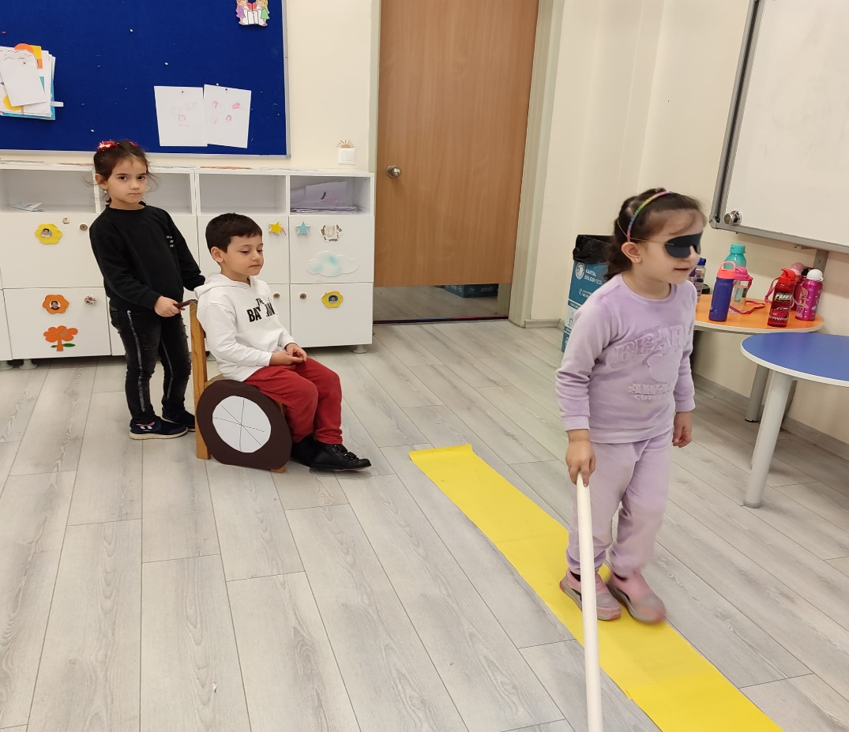
ENGELLİLER HAFTASI

I. İLETİŞİM ADRESLERİMİZ

OKUL ADRESİ: Soğanlık Yeni Mahalle, Baltacı Mehmet Paşa Sokak, No14 Kartal İSTANBUL

OKUL TEL: 0216 377 63 48
MÜDÜR TEL:
Web site : mtskaihl.meb.k12.tr
Facebook: facebook.com/111978576920994
Twitter: twitter.com/MtsKaihl
Instagram: instagram.com/medinetayfursokmenkaihl

Gmail: medinetayfursokmenkaihl@gmail.com

UYGUNDUR

Cahit SANİK
Okul Müdürü

